МИНОБРНАУКИ РОССИИ

Федеральное государственное бюджетное

образовательное учреждение высшего образования

«ЧЕРЕПОВЕЦКИЙ ГОСУДАРСТВЕННЫЙ УНИВЕРСИТЕТ»

Институт (факультет): Информационных технологий

Кафедра: Математическое и программное обеспечение ЭВМ

**КУРСОВАЯ РАБОТА**

по дисциплине: Web-программирование

на тему: Разработка web-сайта «Стереоизображения»

Выполнил студент группы:

1ИСб-00-1оп-21

*группа*

направления подготовки(специальности)

09.03.02, информационные системы

и технологии

*шифр, наименование*

Осичев Степан Павлович

*фамилия, имя, отчество*

Руководитель

Селяничев Олег Леонидович

*фамилия, имя, отчество*

Доцент, кандидат наук

*должность*

Дата представления работы

«______»__________________2022г.

Заключение о допуске к защите

Оценка

Подпись преподавателя

Череповец, 2022

*год*

Оглавление

Введение 3

1.Проектирование сайта 4

2.Применяемые инструменты 4

3. Описание разработки 5

3.1 Главная страница 6

3.2 Страница с информацией о стереоизображениях 12

3.3 Страница о истории стереоизображения 18

3.4 Страница о пользе стереоизображения 21

3.5 Страница о том как смотреть стереоизображения 24

3.6 Страниц с примерами стереоизображений 27

3.7 Страниц о том как делать стереоизображения 30

3.8 Страница с отзывом 33

3.9 Особенности разработки 35

4. Карта сайта 35

5. Публикация 36

Заключение 40

Приложение 1. Техническое задание 42

# Введение

Web-сайт ­­— это совокупность web-страниц, которые связаны между собой. Web-страница — это документ определенного типа написанного обычно на языках HTML5, CSS3 и многие другие, такие страницы способен отобразить интернет-браузер. Web-сайт является главной единицей всемирной интернет паутины, без которой сложно представить современную жизнь в цифровой век.

Разглядывание картин может быть очень интересным занятием, но мало кто знает, что есть такие картины, которые на первый взгляд могут оказаться очень странное и не понятной картинкой, но если их научится смотреть, то можно увидеть, то что за ними скрывается, такие картины называются – стереоизображения. Стереоизображения — это плоские изображения, в которых зашифрована трехмерная картинка на фоне одинаковых узоров из точек, геометрических фигур или других предметов, расположенных с выверенной частотой.

Область применения сайта с стереоизображениями: рассказать людям о стереоизображениях, научить смотреть их, а так-же тренировка глаз пользователя с помощью стереоизображения. Рассматривание стереоизображений может оказаться не только интересным занятием, но так же может улучшить зрения, снять усталость с глаз и успокоить. Однако несмотря на полезный эффект стереоизображения для глаз не избавят от прогрессирующей близорукости или дальнозоркости.

# Проектирование сайта

Проектирование сайта — это ключевой этап создания сайта, в процессе которого определяются цели и задачи создания ресурса, способы достижения целей и как сайт в итоге будет выглядеть и функционировать.

Во время проектирование создается макет сайта, с помощью которого заказчик понимает что из себя будет представлять сайта. Также заказчик может указать на недочеты и обсудить их с разработчиком, и потом их исправить.

Для сайта о стереоизображениях был создан макет, на основе которого будет сделан весь сайт(рис.1).

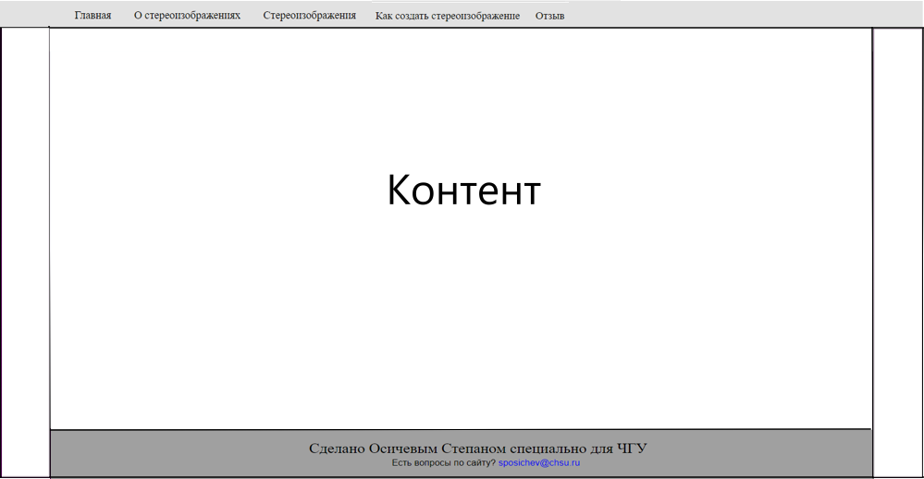

Рис.1. Макет страницы

# 2.Применяемые инструменты

Для создание web-страницы можно использовать массу существующих программных средств например такой как обычный блокнот который есть на каждом компьютере, пусть он очень и просто но не удобен для написание web-сайтов. Так же есть Visual Studio Code который представляет собой простой кроссплатформенный редактор.

В ходе создания сайта на тему «Стереоизображения» был использован такой инструменты как редактор “Kate” который был выбран из-за следующих преимуществ:

* подсветки синтаксиса;
* простая навигации по каталогам проекта и вкладки;
* бесплатная программа с лицензии GNU;
* поддерживает многие языки в том числе HTML5 и CSS3.

Для создания данного web-сайта был использован язык разметки HTML5. Он был выбран потому что с помощью его легко создавать web-сайты, так же он очень распространен и его использует все браузеры.

Ещё был взят язык разметки CSS3 который очень хорошо дополняет HTML. С помощью CSS можно создавать разные стили, анимации, а также этими стилями очень легко управлять через специальный файл CSS к которому обращаются html файла это полезно тем более если сайт насчитывает десятки или даже сотни страниц.

# 3. Описание разработки

Web-сайт включает в себя следующие страницы:

* index.html – главная страница;
* text.html–текст “Стереоизображения” на главной странице;
* gmenu.html– меню на главной странице;
* gabout.html– короткое описание стереоизображения на главной странице;
* ghistory.html– короткое описание истории на главной странице;
* gheatl.html– короткое описание пользы от стереоизображения на главное странице;
* ghowseesg.html– короткое руководство о том как смотреть стереоизображения на главной странице;
* gexample.html– несколько примеров стереоизображений на главной странице;
* ghmsg.html– короткое руководство как сделать стереоизображение;
* gfooter.html– ссылка на почту;
* aboutsg.html – информация о стереоизображения;
* history.html– история о стереоизображения;
* heatl.html– польза от стереоизображения;
* howseesg.html– руководство о том как смотреть стереоизображения;
* examplesrer.html– коллекция стереоизображений;
* howmakestereogram.html-руководство о том как сделать стреоизображение.

# 3.1 Главная страница

На главной странице присутствует краткое описание каждой страницы и ссылки на эту страницы, чтобы не пугать пользователя большим объемом текста и заинтересовать его. Так же на странице есть верхнее меню, с помощью которого можно попасть на любую страницу сайта всего лишь в пару кликов.

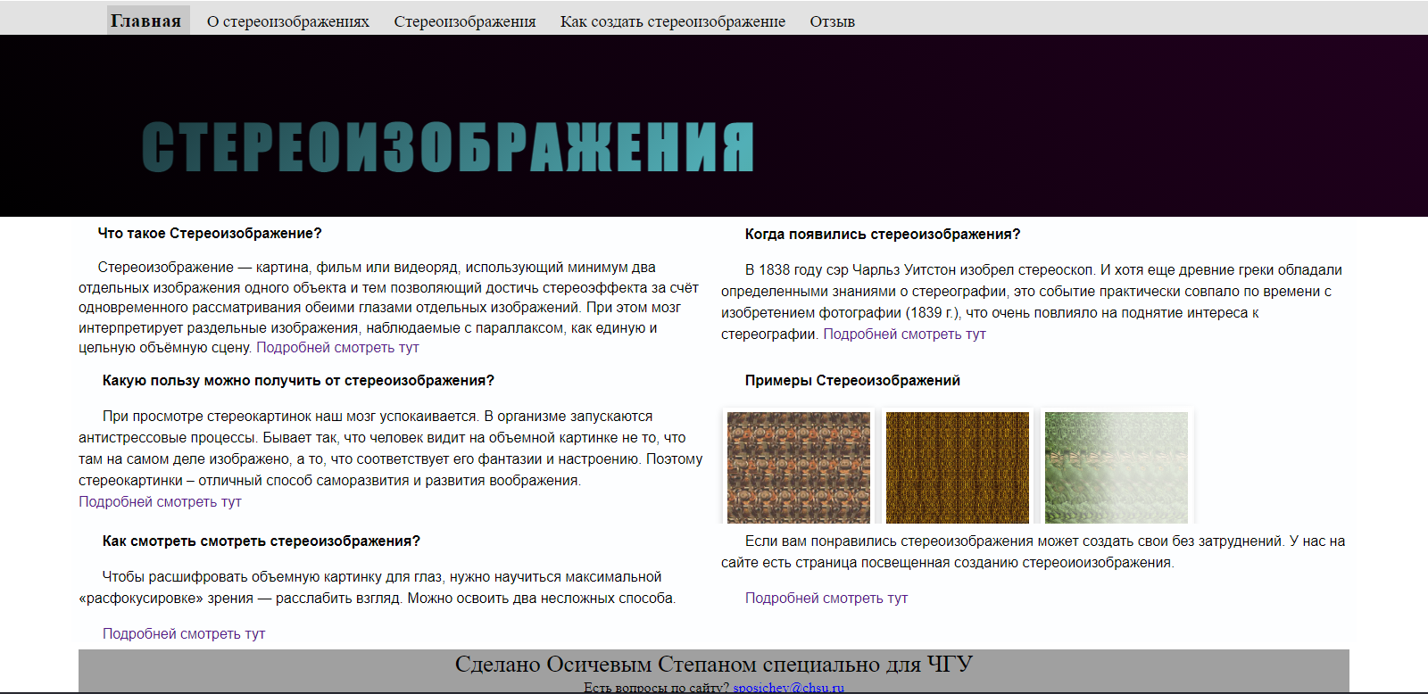

Рис. 2. Главная страница

Ссылка на страницу с стереоизображениями оформлена в виде ссылки-изображения.

Применены конструкции: на странице используется тег <frameset>(требование П1.ТЗ.4.2.12). Сама страница состоит из 9 страниц:

* gmenu.html – представляет собой меню для главной страницы с ссылками на страницы информация о стереоизображении, коллекцию стереоизображений, руководство о создании стереоизображений и на страницу на которой можно оставить отзыв;
* text.html – страница с текстом «СТЕРЕОИЗОБРАЖЕНИЯ» с шрифтом impact fantasy с размером 68 и переливающимся градиентом, так же на заднем фоне используется градиент;
* gabout.html – на этой странице представленная краткая информация о стереоизображении и ссылкой на страницу с полной информацией о стереоизображениях;
* ghistory.html – на этой странице представленная краткая история стереоизображения, так же на этой странице есть ссылка на страницу с полной историей о стереоизображениях;
* gheatl.html – это страница представляет из себя короткую информацию о пользе стереоизображений, так же на этой странице есть ссылка на страницу с полной информацией о пользе и вреде от стереоизображений;
* ghowseesg.html – на этой странице кратко представлено краткое руководство о том как смотреть стереоизображение, так же на этой странице есть ссылка на страницу с полным руководством о том как смотреть стереоизображения;
* gexample.html – на это странице присутствует 3 стереоизображения при на нажатии первых двух откроется новая вкладка с этим изображением а при наведении на третье изображение появляется надпись «Больше», так как изображение оформлено в виде ссылки то при нажатии открывается страница с коллекцией стереоизображений;
* ghmsg.html – это страница направлена на привлечение внимание пользователя к созданию стереоизображений, так же на этой странице присутствует ссылка на полное руководство создания стереоизображения;
* gfooter.html – на этой странице присутствует краткое описание сайта ссылка на почту для обратной связи.

Проектирование выполнено в соответствии с макетом (рис. 1).

Главная страница реализована с помощью HTML- и CSS- кода:

<html>

<head>

<title>gg </title>

<link href="style.css" rel="stylesheet" type="text/css">

<style>

frame{

margin:0% 10%;

}

</style>

</head>

<frameset rows="5%, 26%, 21%, 23%, 17%, 7%" frameborder="no" border="2" class="popup">

<frame src="glav/gmenu.html" scrolling="no" noresize>

<frame src="glav/text.html" scrolling="no" noresize>

<frameset cols="5%,45%,45%,5%" frameborder="no">

<frame >

<frame src="glav/gabout.html" scrolling="no" noresize>

<frame src="glav/ghistory.html" scrolling="no" noresize>

<frame>

</frameset>

<frameset cols="5%,45%,45%,5%">

<frame>

<frame src="glav/gheatl.html" scrolling="no" noresize>

<frame src="glav/gexample.html" scrolling="no" noresize>

<frame>

</frameset>

<frameset cols="5%,45%,45%,5%">

<frame>

<frame src="glav/ghowseesg.html" scrolling="no" noresize>

<frame src="glav/ghmsg.html" scrolling="no" noresize>

<frame>

</frameset>

<frameset cols="5%,90%,5%">

<frame>

<frame src="glav/gfooter.html" scrolling="no" noresize>

<frame>

</frameset>

</frameset>

</html>

На странице меню (gmenu.html) применены конструкции: шрифт Arial с размером 14 и 16, страница выполнена с помощью HTML- и CSS- кодов:

<html>

<head>

<title> Меню </title>

<link href="..\style.css" rel="stylesheet" type="text/css">

<style>

.d{

padding:10px;

background: #E2E2E2;

margin: -8px;

}

</style>

</head>

<body >

<div class="d">

<div style="margin-left:6%">

<a class="ts" href="..\index.html" target="_parent"> Главная </a>

<a class="ah" href="..\aboutsg.html" target="_parent"> О стереоизображениях </a>

<a class="ah" href="..\ExampleSrer.html" target="_parent" > Cтереоизображения </a>

<a class="ah" href="..\howmakestereogram.html" target="_parent"> Как создать стереоизображение </a>

<a class="ah" href="..\form.html" target="_parent"> Отзыв </a>

</div>

</div>

</body>

</html>

CSS код меню (gmenu.html):

.ah{

text-decoration: none;

font-size:14pt;

padding: 5px 4px 5px 4px;

margin-left: 1%;

color: rgb(10 10 10);

background: #E2E2E2;

font-weight: 500;

}

.ah:hover{

background: rgb(190 190 190);

}

.ts{

text-decoration: none;

font-size:16pt;

padding: 5px 4px 5px 4px;

margin-left: 1%;

color: rgb(10 10 10);

background: rgb(200 200 200);

font-weight: bold;

}

.ts:hover{

background: rgb(190 190 190);

}

На странице текста «СТЕРЕОИЗОБРАЖЕНИЯ» (text.html) пременены конструкции: шрифт Impact с размером 68, страница выполнена с помощью HTML- и CSS- кода:

<html>

<head>

<title>gg </title>

<link href="..\style.css" rel="stylesheet" type="text/css">

<style>

.m{

animation: grad 20s infinite;

font-size:50pt;

background: linear-gradient(135deg, rgba(150,48,30,1) 0%,rgba(199,201,88,1) 10%,rgba(28,147,46,1) 20%,rgba(74,165,168,1) 30%,rgba(89,90,165,1) 40%,rgba(84,16,67,1) 50%,rgba(28,58,63,1) 60%,rgba(82,175,183,1) 70%,rgba(78,170,76,1) 80%,rgba(150,48,30,1) 90%,rgba(199,201,88,1) 100%);

-webkit-background-clip: text;

-webkit-text-fill-color: transparent;

color: #0B2349;

display: table;

background-size: 1000% 100%;

font-family: Impact, fantasy;

letter-spacing:6px ;

}

.glav{

padding:40px 10% ;

margin: -8px;

font-size:68pt;

font-weight:bold;

text-align:center;

background-image: linear-gradient(45deg, rgb(0 0 0), rgb(33 0 30));

animation: grad 10s infinite;

}

@keyframes grad{

0%{background-position:0% 50%}

100%{background-position:100% 50%}

}

</style>

</head>

<body>

<div class="glav">

<h1 class="m">СТЕРЕОИЗОБРАЖЕНИЯ</h1>

</div>

</body>

</html>

На странице с кратким описание стереоизображения (gabout.html) использовались конструкции: шрифт Arial с размером 12, страница выполнена с помощью HTML- и CSS- кода:

<html>

<head>

<title> Меню </title>

<style>

p{

font-family: Arial, serif;

font-weight: normal;

font-size:12pt;

text-indent: 16pt;

line-height:1.4;

}

.ssl{text-align:right; text-size: 14pt;}

</style>

</head>

<body >

<p style="font-weight: bold;">Что такое Стереоизображение?</p>

<p>Стереоизображение — картина, фильм или видеоряд, использующий минимум два отдельных изображения одного объекта и тем позволяющий достичь стереоэффекта за счёт одновременного рассматривания обеими глазами отдельных изображений. При этом мозг интерпретирует раздельные изображения, наблюдаемые с параллаксом, как единую и цельную объёмную сцену. <a href="..\aboutsg.html" target="_parent"> Подробней смотреть тут </a></p>

</body>

</html>

На страница с краткой историей стереоизображения (ghistory.html) использовались конструкции: шрифт Arial с размером 12, страница выполнена с помощью HTML- и CSS- кода:

<html>

<head>

<title> Меню </title>

<link href="..\style.css" rel="stylesheet" type="text/css">

<style>

.aright{text-align:right;}

p{font-size:12pt;}

</style>

</head>

<body >

<p style="font-weight: bold;">Когда появились стереоизображения? </p>

<p>В 1838 году сэр Чарльз Уитстон изобрел стереоскоп. И хотя еще древние греки обладали определенными знаниями о стереографии, это событие практически совпало по времени с изобретением фотографии (1839 г.), что очень повлияло на поднятие интереса к стереографии.

<a href="..\history.html" target="_parent"> Подробней смотреть тут </a> </p>

</body>

</html>

СSS код страницы с краткой историей стереоизображения (ghistory.html):

p{

font-size:12pt;

font-family: Arial, serif;

font-weight: normal;

text-indent: 20pt;

line-height:1.5;

}

На странице с краткой информацией о пользе стереоизображения (gheatle.html) использовались конструкции: шрифт Arial с размером 12, страница выполнена с помощью HTML- и CSS- кода:

<html>

<head>

<title> Меню </title>

<link href="..\style.css" rel="stylesheet" type="text/css">

</head>

<body >

<p style="font-weight: bold;"> Какую пользу можно получить от стереоизображения? </p>

<p> При просмотре стереокартинок наш мозг успокаивается. В организме запускаются антистрессовые процессы. Бывает так, что человек видит на объемной картинке не то, что там на самом деле изображено, а то, что соответствует его фантазии и настроению. Поэтому стереокартинки – отличный способ саморазвития и развития воображения.<br /> <a href="..\heatl.html" target="_parent"> Подробней смотреть тут </a></p>

</body>

</html>

CSS код с краткой информацией о пользе стереоизображения gheatle.html:

p{

font-size:12pt;

font-family: Arial, serif;

font-weight: normal;

text-indent: 20pt;

line-height:1.5;

}

На странице с небольшой коллекцией стереоизображения (gexample.html) применены конструкции: шрифт Arial с размером 12, страница выполнена с помощью HTML- и CSS- кода:

<html>

<head>

<title> Меню </title>

<link href="..\style.css" rel="stylesheet" type="text/css">

<style>

p{

font-size:14pt;

}

.popup {

width: 160px; height: 125px;

}

.popup:hover{

-webkit-transform: scale(1);

-moz-transition: scale(1);

-o-transition: scale(1);

-ms-transition: scale(1);

}

a{text-decoration:none;}

.dd{

position: absolute;

z-index:110;

bottom: -26px;

right: -10px;

color:rgba(0, 0, 0,0);

transition: all 0.5s;

padding:50px;

font-size:20pt;

}

.dd:hover{

color:rgba(0, 0, 0,1);

}

p{font-size:12pt;}

</style>

</head>

<body >

<p style="font-weight: bold;"> Примеры Стереоизображений </p>

<div>

<a href="..\Stereoimages\StereoKar1.jpg" target="_blank"> <img class="popup" src="..\Stereoimages\StereoKar1.jpg" /> </a>

<a href="..\Stereoimages\StereoKar2.jpg" target="_blank"> <img class="popup" src="..\Stereoimages\StereoKar2.jpg" /> </a>

<a class="gradient" href="..\ExampleSrer.html" target="_parent"> <img class="popup" src="..\Stereoimages\StereoKar3.jpg" /> <p class="dd">Больше</p> </a>

</div>

</body>

</html>

CSS код страницы с небольшой коллекцией стереоизображения (gexample.html):

p{

font-size:12pt;

font-family: Arial, serif;

font-weight: normal;

text-indent: 20pt;

line-height:1.5;

}

.gradient {

display: inline-block;

position: relative;

line-height: 0;

}

.gradient:after {

content: "";

display: block;

width: 100%;

height: 100%;

position: absolute;

top: 0;

left: 0;

background: transparent;

background-image: linear-gradient(90deg, rgba(0 ,0, 0, 0) 0%, rgba(250 ,250, 250, 1) 50%, rgba(255 ,255, 255, 1) 100% );

opacity: 0.8;

}

На странице с кратким руководством о том, как смотреть стереоизображения (ghowseesg.html) использовались конструкции: шрифт Arial с размером 12, страница выполнена с помощью HTML- и CSS- кода:

<html>

<head>

<title> Меню </title>

<link href="..\style.css" rel="stylesheet" type="text/css">

</head>

<body >

<p style="font-weight: bold;"> Как смотреть смотреть стереоизображения? </p>

<p> Чтобы расшифровать объемную картинку для глаз, нужно научиться максимальной «расфокусировке» зрения — расслабить взгляд. Можно освоить два несложных способа.</p>

<p ><a href="..\howseesg.html" target="_parent"> Подробней смотреть тут </a> </p>

</body>

</html>

CSS код страницы с кратким руководством о том как смотреть стереоизображения (ghowseesg.html):

p{

font-size:12pt;

font-family: Arial, serif;

font-weight: normal;

text-indent: 20pt;

line-height:1.5;

}

На странице с кратким описанием создания стереоизображений (ghmsg.html) использовались конструкции: шрифт Arial с размером 12, страница выполнена с помощью HTML- и CSS- кода:

<html>

<head>

<title> Меню </title>

<link href="..\style.css" rel="stylesheet" type="text/css">

</head>

<body >

<p> Если вам понравились стереоизображения может создать свои без затруднений. У нас на сайте есть страница посвященная созданию стереоизображения.

<p ><a href="..\howmakestereogram.html" target="_parent"> Подробней смотреть тут </a> </p>

</body>

</html>

CSS код страницы с кратким описанием создания стереоизображений (ghmsg.html):

p{

font-size:12pt;

font-family: Arial, serif;

font-weight: normal;

text-indent: 20pt;

line-height:1.5;

}

На странице с описание сайта и ссылкой на почту (gfooter.html) использовались конструкции: шрифт Arial с размером 12, страница выполнена с помощью HTML- и CSS- кода:

<html>

<head>

<title> Меню </title>

<style>

p{

bottom: 0;

background: rgb(160 160 160);

margin: -8px;

margin: 0% 0% -8px 0%;

padding:1px 4% 10px 4%;

font-size:20pt;

text-align: center;

}

</style>

</head>

<body >

<p> Сделано Осичевым Степаном специально для ЧГУ </p>

<p style="font-size:12pt; margin:-8px 0px 0px 0px; padding:0px;"> Есть вопросы по сайту? <a href="mailto:sposichev@chsu.ru"> sposichev@chsu.ru </a> </p>

</body>

</html>

# 3.2 Страница с информацией о стереоизображениях

На этой странице рассказывается о стереоизображениях и их методов создания. Также на этой странице есть верхнее меню со ссылками на страницы: главная; история; польза от стереоизображений; как смотреть стереоизображения; примеры стереоизображений; как сделать стереоизображение и отзыв, при, нажатие на меню надпись увеличивается с 12 до 16 размера шрифта. Так же внизу страницы было ссылка на почту для обратной связи (рис. 3).

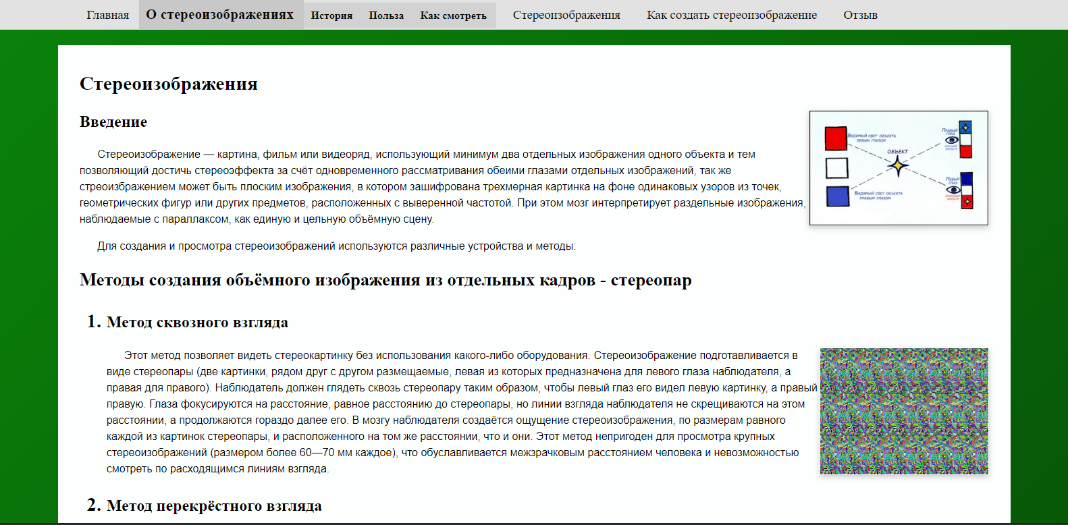

Рис. 3. Информация о стереоизображениях

Проектирование выполнено в соответствии с макетом, применены: конструкции шрифт arial размером 12, 14 и 16(требование П1.ТЗ.4.2.2) с помощью тега <font-size>, так же использовались изображения формата jpg и gif (требование П1.ТЗ.4.2.9), при нажатии на которые они увеличиваются. Задний фон выполнен градиентом (требование П1.ТЗ.4.2.8). На сайте присутствует многоуровневый список с помощью тегов <ol> и <ul> (требование П1.ТЗ.4.2.7). При, нажатие на меню надпись увеличивается с 12 до 16 размера шрифта, и сам шрифт становится жирным (требование П1.ТЗ.4.2.3), а элемент меняет свой цвет на более темный (требование П1.ТЗ.4.2.8). Так же между на странице присутствует междустрочный интервал (требование П1.ТЗ.4.2.6) и красная строка (требование П1.ТЗ.4.2.5).

Страница о стереоизображениях сделана с помощью HTML- и CSS-кода:

<!DOCTYPE html>

<html lang="ru">

<head>

<meta charset="utf-8">

<title>Информация про стереоизображения </title>

<link href="style.css" rel="stylesheet" type="text/css">

<meta name="google-site-verification" content="ed15D1Wak9bNt9bX972RREjFRIGHlWMwsJdqZ7IMSro" />

<style>

.ts{

margin:0px;

}

body {

background: linear-gradient(135deg, rgb(10, 130, 10), rgb(5, 50,5));

height: 100%;

}

</style>

</head>

<body >

<div id="header">

<div style="margin-left:6%">

<a class="ah" href="index.html" target="_self"> Главная </a>

<a class="ts" href="aboutsg.html" target="_self"> О стереоизображениях </a>

<a class="as" href="history.html" target="_self" > История </a>

<a class="as" href="heatl.html" target="_self" > Польза </a>

<a class="as" href="howseesg.html" target="_self" > Как смотреть </a>

<a class="ah" href="ExampleSrer.html" target="_self" > Cтереоизображения </a>

<a class="ah" href="howmakestereogram.html" target="_self"> Как создать стереоизображение </a>

<a class="ah" href="form.html" target="_self"> Отзыв </a>

</div>

</div>

<div id="content">

<h1> <font style=" font-size:22pt;"> Стереоизображения </font> </h1>

<img class="aimg" src="Stereoimages/SteKar.jpg" align="right" width=265 height=170 tabindex="0">

<h2> <font size="5"> Введение </font> </h2>

<p>

Стереоизображение — картина, фильм или видеоряд, использующий минимум два отдельных изображения одного объекта и тем позволяющий достичь стереоэффекта за счёт одновременного рассматривания обеими глазами отдельных изображений, так же стреоизбражением может быть плоским изображения, в котором зашифрована трехмерная картинка на фоне одинаковых узоров из точек, геометрических фигур или других предметов, расположенных с выверенной частотой. При этом мозг интерпретирует раздельные изображения, наблюдаемые с параллаксом, как единую и цельную объёмную сцену. <br />

<p>Для создания и просмотра стереоизображений используются различные устройства и методы:</p>

</p>

<h2> Методы создания объёмного изображения из отдельных кадров - стереопар</h2>

<ol>

<li>

<h3> Метод сквозного взгляда </h3>

<img class="aimg" src="Stereoimages/SteKar1.jpg" align="right" witdh=250 height=187 tabindex="0">

<p> Этот метод позволяет видеть стереокартинку без использования какого-либо оборудования.

Стереоизображение подготавливается в виде стереопары (две картинки, рядом друг с другом размещаемые, левая из которых предназначена для левого глаза наблюдателя, а правая для правого). Наблюдатель должен глядеть сквозь стереопару таким образом, чтобы левый глаз его видел левую картинку, а правый правую. Глаза фокусируются на расстояние, равное расстоянию до стереопары, но линии взгляда наблюдателя не скрещиваются на этом расстоянии, а продолжаются гораздо далее его.

В мозгу наблюдателя создаётся ощущение стереоизображения, по размерам равного каждой из картинок стереопары, и расположенного на том же расстоянии, что и они.

Этот метод непригоден для просмотра крупных стереоизображений (размером более 60—70 мм каждое), что обуславливается межзрачковым расстоянием человека

и невозможностью смотреть по расходящимся линиям взгляда.</p>

</li>

<li><h3> Метод перекрёстного взгляда </h3>

<p>

Этот метод (также, как и предыдущий) позволяет видеть стереокартинку без использования какого-либо оборудования.

Стереоизображение подготавливается в виде конвергентной стереопары (две картинки, рядом друг с другом размещаемые, левая из которых предназначена для правого глаза наблюдателя, а правая для левого). Наблюдатель должен глядеть сквозь стереопару таким образом, чтобы левый глаз его видел правую картинку, а левый правую. Глаза фокусируются на расстояние, равное расстоянию до стереопары, но линии взгляда наблюдателя скрещиваются не на этом расстоянии, а задолго до наблюдаемой стереопары, создавая в мозгу ощущение более близкого, более чёткого, но пропорционально меньшего по размеру изображения.

</p>

<ul>

<li>

<p>

Так, например, если ширина каждой из двух картинок конвергентной стереопары в точности равна межзрачковому расстоянию глаз наблюдателя, тогда линии взгляда наблюдателя скрещиваются ровно на полпути к стереопаре, создавая ощущение вдвое более близкого, вдвое более чёткого, но вдвое меньшего по размерам изображения.

</p>

</li>

<li>

<p>

Применяя Шаблон:Нет пересказа к равнобедренной трапеции, основаниями которой являются межзрачковое расстояние наблюдателя и удвоенная ширина любой из двух картинок стереопары, нетрудно получить, что отношение ширины наблюдаемого изображения к межзрачковому расстоянию наблюдателя и отношение ширины наблюдаемого изображения к ширине любой из двух картинок стереопары — это два такие отношения, которые в сумме дают единицу (будучи равны двум отношениям длин одной и другой частей боковой стороны трапеции к целой длине стороны). Следовательно, ширина наблюдаемого изображения никогда не будет превосходить межзрачковое расстояние наблюдателя, и вообще она равна отношению k к (k+1), где k — отношение ширины любой из двух картинок стереопары к межзрачковому расстоянию наблюдателя. Например, если ширина любой из двух картинок стереопары вдвое превосходит межзрачковое расстояние наблюдателя, тогда ширина наблюдаемого стереоизображения составит две трети от межзрачкового расстояния наблюдателя, и изображение это будет находиться втрое ближе ко глазам наблюдателя, нежели стереопара.

</p>

</li>

</ul> <br />

<p>

Наблюдатель должен приучить себя к фокусированию глаз на расстояние до стереопары в то время, как в мозгу его создаётся изображение заметно более близкое. Соответственно, этот способ вызывает несколько большее напряжение глаз, чем предыдущий, зато пригоден для просмотра стереоизображений, ширина картинок которых превосходит межзрачковое расстояние наблюдателя.

</p>

</li>

<li>

<h3> Анаглифовые очки </h3>

<img class="aimg" src="Stereoimages/SteKar2.jpg" align="right" witdh=140 height=125 tabindex="0">

<p>

Этот метод использует разноцветные очки, вместо линз у которых вставлены светофильтры дополнительных цветов. Дешёвый, но достаточно эффективный метод,<br />

физически он не обеспечивает правильную передачу цвета стереоизображения, однако нервная система довольно хорошо интерпретирует его. <br />

Время адаптации зрения к этому методу составляет около 30 секунд, после длительного использования на пропорциональный период нарушается цветовосприятие.

</p>

</li>

<li> <h3> Растровая стереофотография </h3>

<p>

Растровая стереофотография — фотография, в которой используется метод формирования стереофотоизображений при помощи линзового растра. <br />

Стереофотоизображение получают при кодировании стереопар. Стереоизображение — рассматривается бинокулярным зрением на стереофотографиях <br />

<img class="aimg" src="Stereoimages/SteKar3.jpg" align="right" widhh="125" height="138" tabindex="0">

или на растровом экране (например,экран монитора). Очень важно, что полученные стереоизображения рассматриваются визуальнно без очков!, <br />

под разными углами и одновременно нескольеими людьми.

</p>

</li>

<li><h3> Затворные стереоочки </h3>

<p>

Метод использования стереоочков, поочерёдно заслоняющих глаза наблюдателя и синхронизированных с покадровым проектором таким образом, чтобы <br />

левый глаз видел только чётные кадры, показываемые проектором, а правый только нечётные. Эти очки позволяют достичь хорошего стереоэффекта за доступную цену,<br />

однако требуют удвоенной частоты кадров.

</p>

</li>

<li> <h3>Поляризованные стереоочки </h3>

<p>

Метод использования стереоочков, разделяющих наблюдаемое изображение на два глаза в зависимости от того, в какой плоскости поляризации оно поступает.

Такие очки сравнительно дороги, и требуют специального проекционного оборудования, которое ещё дороже. Однако обеспечивают непрерывное (без мерцания)

наблюдение полноценного (без серьёзных цветовых искажений) изображения, не имеющего других недостатков, кроме понижения яркости, вызванного поляризационным

светофильтром. Обычно этот метод применяется в стереокинотеатрах.

</p>

</li>

<li><h3>Стереошлем </h3>

<p>

иртуальный шлем (VR HMD) — шлем с двумя проекторами, который показывает для каждого глаза отдельные изображения. В результате этого получается стереоэффект.

Для просмотра трёхмерных данных на компьютере в стереорежиме необходимо пользоваться специальными стереодрайверами. Самым большим перечнем поддерживаемых 3D-программ,

игр и стереооборудования обладают стереодрайверы NVidia. Эти драйверы работают только с видеокартами от NVidia.

</p>

</li>

<li> <h3>Автостереограмма</h3>

<img class="aimg" src="Stereoimages/SteKar4.jpg" align="right" tabindex="0">

<p>

Автостереограмма воспринимается наблюдателем без каких-либо внешних разделяющих приспособлений. Стереопара содержится в плоском изображении в виде чередующихся узких вертикальных полосок сопряжённых изображений. При рассматривании автостереограмм следует смотреть «сквозь» изображение таким образом, чтобы левый и правый глаз смотрели на предназначенные для них полоски.

</p>

</li>

<li><h3>«Псевдостереоскопия» </h3>

<p>

<img class="aimg" src="Stereoimages/SteKar5.gif" align="right" witdh="200" height="150" tabindex="0">

Восприятие объёма может быть получено не только с помощью одновременного рассматривания объекта или изображения двумя глазами одновременно, но и путём достаточно быстрой смены изображений в одном канале изображения (при монокулярном зрении). Так, технология GIF-анимации позволяет создавать псевдостереоскопические объёмные изображения.

Аналогичный метод предложен и для «псевдостереотелевидения» — путём создания анаглифического изображения для движущихся, динамических объектов. Вместо одновременного рассматривания изображения, видеосигнал расщепляется по двум цветовым каналам (обычно — красный и голубой, с применением соответствующих очков). Динамическое плоское цветное монокулярное изображение обрабатывается таким образом, что на один глаз (например, красный канал) подаётся неизменный видеосигнал, а на второй (голубой канал) — подают сигнал с небольшой временно́й задержкою, от изменившейся динамической сцены. За счёт движения объектов в сцене, человеческий мозг получает «объёмное изображение» (но только если объекты переднего плана либо смещаются, либо поворачиваются). Недостатком данного метода является ограниченность типа сцен, в которых может возникнуть стереоэффект, а также заметная потеря качества цветной картинки (каждый глаз получает почти монохроматическое цветное изображение).

</p>

</li>

</ol>

</div>

<div id="footer">

Сделано Осичевым Степаном специально для ЧГУ

<p style="font-size:12pt; margin:0px; padding:0px;"> Есть вопросы по сайту? <a href="mailto:sposichev@chsu.ru"> sposichev@chsu.ru </a> </p>

</div>

</body>

</html>

Код на CSS:

p{

font-size:12pt;

font-family: Arial, serif;

font-weight: normal;

text-indent: 20pt;

line-height:1.5;

}

h3{

font-size: 18pt;

font-family:Times New Roman;

}

h2{

font-size: 20pt;

font-family:Times New Roman;

}

a{

text-decoration: none;

}

ol{

font-weight: bold;

font-size:22pt;

font-family: Times New Roman;

}

.ah{

text-decoration: none;

font-size:14pt;

padding: 5px 4px 5px 4px;

margin-left: 1%;

color: rgb(10 10 10);

background: #E2E2E2;

font-weight: 500;

}

.ah:hover{

background: rgb(190 190 190);

}

.as{

text-decoration: none;

font-size:12pt;

padding: 5px 0px 5px 0px;

margin-left: 0%;

color: rgb(10 10 10);

background: #E2E2E2;

font-weight: bold;

background: rgb(210 210 210);

font-weight: 600;

}

.as:hover{

background: rgb(190 190 190);

}

.ts{

text-decoration: none;

font-size:16pt;

padding: 5px 4px 5px 4px;

margin-left: 1%;

color: rgb(10 10 10);

background: rgb(200 200 200);

font-weight: bold;

}

.ts:hover{

background: rgb(190 190 190);

}

#header {

padding:10px;

margin: -8px;

top: 0;

background: #E2E2E2;

position: sticky;

z-index: 110;

white-space: nowrap;

}

#header a{

padding:10px;

margin-top:10px;

}

#content{

background-color:rgb(253,255,255);

margin: 2% 5% 0% 5%;

padding: 1% 2% 3% 2%;

}

#footer{

bottom: 0;

background: rgb(160 160 160);

position: static;

margin: -8px;

margin: 0% 5% -8px 5%;

padding:20px 6px 20px 4%;

font-size:20pt;

text-align: center;

}

#menu{

margin:1% 75% 1% 0%;

padding:10px;

background: rgb(253,255,255);

border: 2px solid black;

}

.aimg{

cursor:pointer;

-webkit-transition: all 0.7s ease;

-moz-transition: all 1s ease;

-o-transition: all 0.7s ease;

-ms-transition: all 0.7s ease;

padding: 1px;

background: white;

box-shadow: 0 3px 8px #ccc;

z-index: 100;

}

.aimg:focus {

-webkit-transform: scale(1.3);

-moz-transition: scale(1.3);

-o-transition: scale(1.3);

-ms-transition: scale(1.3);

}

# 3.3 Страница о истории стереоизображения

На этой странице представлена общая история стереоизображения. Также на этой странице есть верхнее меню с ссылками: главная; история; польза от стереоизображений; как смотреть стереоизображения; примеры стереоизображений; как сделать стереоизображение и отзыв. Так же внизу страницы есть ссылка на почту для обратной связи (рис. 4).

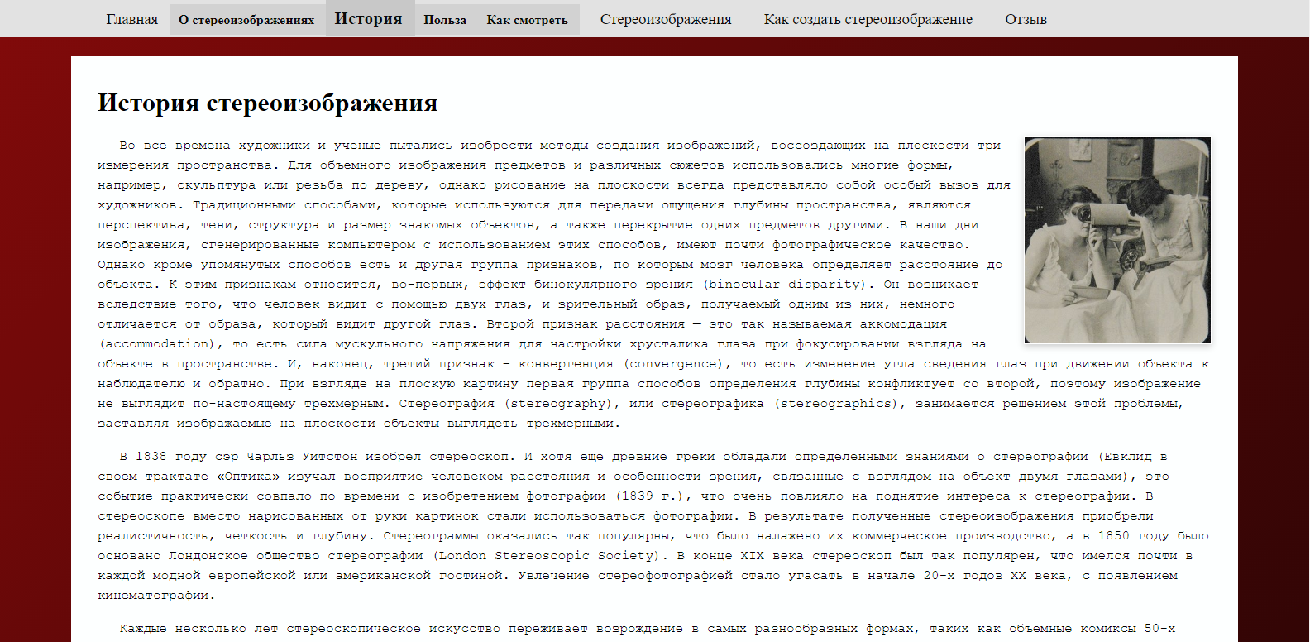

Рис. 4. История стереоизображения

Проектирование выполнено в соответствии с макетом (см.рис.1), применены конструкции: шрифт Courier New (требование П1.ТЗ.4.2.1), размер установлен 12pt. Так же на странице присутствует изображения типа jpg, при нажатии на которые они увеличиваются, а задний фон реализован с помощью градиента. При, нажатие на меню надпись увеличивается с 12 до 16 размера шрифта, и сам шрифт становится жирным (требование П1.ТЗ.4.2.3), а элемент меняет свой цвет на более темный (требование П1.ТЗ.4.2.8). Так же между на странице присутствует междустрочный интервал (требование П1.ТЗ.4.2.6) и красная строка (требование П1.ТЗ.4.2.5).

Страница о истории стереоизображения реализована с помощью HTML- и CSS- кода:

<html>

<head>

<title>История стереоизображения </title>

<link href="style.css" rel="stylesheet" type="text/css">

<style>

.ts{

margin:0px;

}

p{font-family: Courier New, monospace;}

html, body {

height: 100%;

}

body {

background: linear-gradient(135deg, rgb(130, 10, 10), rgb(50, 5,5)) no-repeat fixed;

}

</style>

</head>

<body>

<div id="header">

<div style="margin-left:6%">

<a class="ah" href="index.html" target="_self"> Главная </a>

<a class="as" href="aboutsg.html" target="_self"> О стереоизображениях </a>

<a class="ts" href="history.html" target="_self" > История </a>

<a class="as" href="heatl.html" target="_self" > Польза </a>

<a class="as" href="howseesg.html" target="_self" > Как смотреть </a>

<a class="ah" href="ExampleSrer.html" target="_self" > Cтереоизображения </a>

<a class="ah" href="howmakestereogram.html" target="_self"> Как создать стереоизображение </a>

<a class="ah" href="form.html" target="_self"> Отзыв </a>

</div>

</div>

<div id="content">

<h1> История стереоизображения </h1>

<img class="aimg" src="Stereoimages/SteKar7.jpg" witdh="350" height="250" align="right" tabindex="0">

<p>Во все времена художники и ученые пытались изобрести методы создания изображений, воссоздающих на плоскости три измерения пространства. Для объемного изображения предметов и различных сюжетов использовались многие формы, например, скульптура или резьба по дереву, однако рисование на плоскости всегда представляло собой особый вызов для художников. Традиционными способами, которые используются для передачи ощущения глубины пространства, являются перспектива, тени, структура и размер знакомых объектов, а также перекрытие одних предметов другими. В наши дни изображения, сгенерированные компьютером с использованием этих способов, имеют почти фотографическое качество. Однако кроме упомянутых способов есть и другая группа признаков, по которым мозг человека определяет расстояние до объекта. К этим признакам относится, во-первых, эффект бинокулярного зрения (binocular disparity). Он возникает вследствие того, что человек видит с помощью двух глаз, и зрительный образ, получаемый одним из них, немного отличается от образа, который видит другой глаз. Второй признак расстояния — это так называемая аккомодация (accommodation), то есть сила мускульного напряжения для настройки хрусталика глаза при фокусировании взгляда на объекте в пространстве. И, наконец, третий признак – конвергенция (convergence), то есть изменение угла сведения глаз при движении объекта к наблюдателю и обратно. При взгляде на плоскую картину первая группа способов определения глубины конфликтует со второй, поэтому изображение не выглядит по-настоящему трехмерным. Стереография (stereography), или стереографика (stereographics), занимается решением этой проблемы, заставляя изображаемые на плоскости объекты выглядеть трехмерными.</p>

<p>В 1838 году сэр Чарльз Уитстон изобрел стереоскоп. И хотя еще древние греки обладали определенными знаниями о стереографии (Евклид в своем трактате «Оптика» изучал восприятие человеком расстояния и особенности зрения, связанные с взглядом на объект двумя глазами), это событие практически совпало по времени с изобретением фотографии (1839 г.), что очень повлияло на поднятие интереса к стереографии. В стереоскопе вместо нарисованных от руки картинок стали использоваться фотографии. В результате полученные стереоизображения приобрели реалистичность, четкость и глубину. Стереограммы оказались так популярны, что было налажено их коммерческое производство, а в 1850 году было основано Лондонское общество стереографии (London Stereoscopic Society). В конце XIX века стереоскоп был так популярен, что имелся почти в каждой модной европейской или американской гостиной. Увлечение стереофотографией стало угасать в начале 20-х годов XX века, с появлением кинематографии.</p>

<p>Каждые несколько лет стереоскопическое искусство переживает возрождение в самых разнообразных формах, таких как объемные комиксы 50-х годов XX века. В это же время стал популярен метод анаглифов. Для получения изображения использовалась стереопара из двух рисунков - красного и зеленого, и рассматривать их нужно было через очки, в которых одно стекло красное, а другое зеленое. С помощью двух накладывающихся друг на друга изображений и специальных очков можно увидеть стереофильм.</p>

<img class="aimg" src="Stereoimages/HSG1.jpg" witdh="350" height="250" align="right" tabindex="0">

<p>После появления компьютеров развитие стереографии получило новый импульс. Появились голографические мониторы, многоплоскостные мониторы (multi planar display), и, наконец, стереопары (stereo pair). К последнему виду относятся, например, современные шлемы виртуальной реальности. Основная идея стереопар заключается в том, что каждый глаз смотрит на отдельный экран, причем один глаз видит изображение, чуть-чуть отличающееся от изображения, видимого другим глазом (эта же идея использовалась при создании стереоскопа). Говоря о стереопарах, нельзя не упомянуть о недостатке, связанном с их просмотром: бинокулярное зрение и конвергенция соответствуют расстоянию, изображаемому на картинке, но глаза наблюдателя сфокусированы на экранах, следовательно, аккомодация и конвергенция конфликтуют. В результате в некоторых сценах мозг человека с трудом «соединяет» изображения для левого и правого глаза, и наблюдатель снова начинает видеть две отдельные двумерные картинки вместо одной трехмерной. А некоторое количество людей (от 10 % до 20 %) вообще не способны рассмотреть объемное изображение на стереопаре. К голографическим и многоплоскостным изображениям этот недостаток не относится.</p>

<p>Другой базовый принцип построения стереограмм заключается в том, что каждый глаз видит изображение, предназначенное именно для этого глаза, в то время как картинки для обоих глаз демонстрируются на одной и той же поверхности. Нужное изображение попадает в соответствующий глаз либо путем поляризации и просмотра стереограммы с помощью поляризованных очков, либо с помощью разделения во времени передачи изображения для разных глаз и использования очков, по очереди закрывающих зрителю глаза (это могут быть, например, жидкокристаллические фильтры).</p>

<p>Среди стереографических изображений выделяют один важный класс – автостереограммы (autostereogram). Для просмотра автостереограмм зрителю не нужны никакие специальные устройства, а для их построения не требуется никакого специального оборудования кроме обычного ПК. Это стереограммы на одном изображении (Single Image Stereogram, SIS); в частности, стереограммы на основе выбора случайных точек (Single Image Random Dot Stereogram, SIRDS, или RDS).</p>

<p>История стереограмм на основе случайных точек началась в Bell Labs, когда в 1959 году исследователь Бела Юлеш обнаружил, что мозг человека способен воспринимать глубину на стереопаре, построенной на основе случайных точек. Важность этого открытия заключалась в том, что стало ясно, что и без каких-либо явных зрительных образов, распознаваемых и одним глазом (monocular pattern recognition), человеческий мозг может интерпретировать видимое на плоскости как информацию о третьем измерении, то есть как глубину.</p>

<p>Человек с нормальным бинокулярным зрением видит немного различные картинки для разных глаз, так как глаза у человека расположены на расстоянии 6–7 сантиметров друг от друга. Мозг выполняет работу по слиянию этих изображений и получает информацию о глубине; этот процесс называется стереопсисом. Юлеш и Миллер (Miller J.E.) показали, что информация о глубине может быть получена непосредственно из стереопсиса, без предварительного распознавания контуров объектов.</p>

<img class="aimg" src="Stereoimages/StereoKar6.jpg" witdh="350" height="250" align="right" tabindex="0">

<p>И, наконец, следующим важным шагом было открытие того факта, что для стереопсиса не обязательно использовать два отдельных изображения. В 1979 году Тайлер и Кларк (Tyler C.W., Clarke M.B.) создали первую стереограмму на одном изображении, построенную на основе случайных точек (SIRDS). Их идея была основана на «эффекте обоев», обнаруженном Сэром Дэвидом Брюстером еще в 1844-м году. Кратко это явление можно объяснить так. Пусть перед наблюдателем находится изображение с многократно повторяющимися на нем одинаковыми фрагментами (назовем их образцами); обои как раз представляют собой такое изображение. Если развести глаза так, чтобы смотреть не на поверхность, а за нее (этот метод называется методом разведенных глаз – wide-eyed), так, что глаза будут смотреть одновременно не на один и тот же образец, а на соседние, то мозг оказывается «обманутым», думая, что глаза все еще смотрят в одно и то же место, и смотрящему кажется, что видимое изображение находится несколько дальше реальной плоскости поверхности: мозг оценивает расстояние исходя из конвергенции. Если, наоборот, свести глаза (метод сведенных глаз — cross-eyed), то воспринимаемое изображение окажется ближе. Далее, если повторяющиеся образцы не абсолютно одинаковы, а чуть-чуть различаются (в соответствии с представляемым трехмерным образом), то мозг интерпретирует это различие как связанное с тем, что наблюдаемый объект — трехмерный, а не изображенный на плоскости. Так возникает иллюзия трехмерности.</p>

<p>Сами повторяющиеся фрагменты могут иметь любой рисунок — Тайлер и Кларк начали с фрагментов, состоящих из точек со случайными цветами; уже после этого стали использоваться относительно произвольные рисунки. Существуют даже текстовые автостереограммы, в которых повторяется некоторая последовательность букв и символов.</p>

<p>К недостаткам стереограмм на одном изображении относится то обстоятельство, что не все люди способны их видеть; не для всех людей конвергенция является фактором определения расстояния, главенствующим над аккомодацией; для некоторых конфликт этих признаков является препятствием для способности увидеть стереограмму. И еще один недостаток, которым обладают RDS и SIS — они не несут в себе информации о цветах объектов.</p>

</div>

<div id="footer">

Сделано Осичевым Степаном специально для ЧГУ

<p style="font-size:12pt; margin:0px; padding:0px;font-family:Arial, serif;"> Есть вопросы по сайту? <a href="mailto:sposichev@chsu.ru"> sposichev@chsu.ru </a> </p>

</div>

</body>

</html>

CSS код:

#header {

padding:10px;

margin: -8px;

top: 0;

background: #E2E2E2;

position: sticky;

z-index: 110;

white-space: nowrap;

}

#header a{

padding:10px;

margin-top:10px;

}

#content{

background-color:rgb(253,255,255);

margin: 2% 5% 0% 5%;

padding: 1% 2% 3% 2%;

}

#footer{

bottom: 0;

background: rgb(160 160 160);

position: static;

margin: -8px;

margin: 0% 5% -8px 5%;

padding:20px 6px 20px 4%;

font-size:20pt;

text-align: center;

}

#menu{

margin:1% 75% 1% 0%;

padding:10px;

background: rgb(253,255,255);

border: 2px solid black;

}

.aimg{

cursor:pointer;

-webkit-transition: all 0.7s ease;

-moz-transition: all 1s ease;

-o-transition: all 0.7s ease;

-ms-transition: all 0.7s ease;

padding: 1px;

background: white;

box-shadow: 0 3px 8px #ccc;

z-index: 100;

}

.aimg:focus {

-webkit-transform: scale(1.3);

-moz-transition: scale(1.3);

-o-transition: scale(1.3);

-ms-transition: scale(1.3);

}

p{

font-size:12pt;

font-family: Arial, serif;

font-weight: normal;

text-indent: 20pt;

line-height:1.5;

}

# 3.4 Страница о пользе стереоизображения

На этой странице представлена польза и вред от стереоизображения. Также на этой странице есть верхнее меню с ссылками: главная; история; польза от стереоизображений; как смотреть стереоизображения; примеры стереоизображений; как сделать стереоизображение и отзыв. Так же внизу страницы было ссылка на почту для обратной связи (рис. 5).

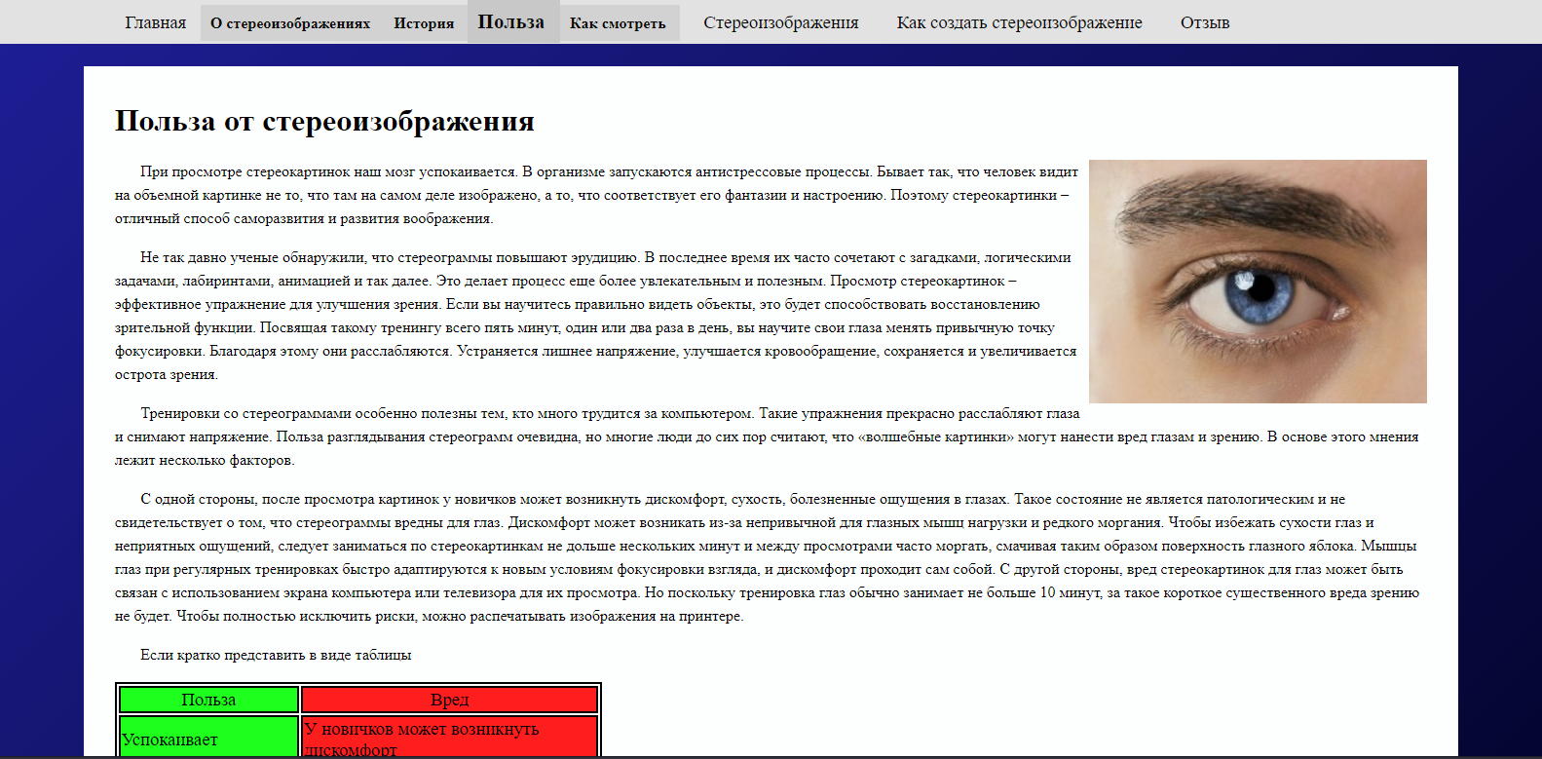

Рис. 5. Страница о пользе стереоизображений

Проектирование выполнено в соответствии с макетом (см.рис.1), применены конструкции: шрифт Arial, размер установлен 12pt. Также на этой странице применена таблица с помощью тега <table> (требование П1.ТЗ.4.2.10) в которой кратко представлена польза и вред от стереоизображений. Задний фон оформлен градиентом. При, нажатие на меню надпись увеличивается с 12 до 16 размера шрифта, и сам шрифт становится жирным (требование П1.ТЗ.4.2.3), а элемент меняет свой цвет на более темный (требование п.ТЗ.4.2.8). Так же между на странице присутствует междустрочный интервал (требование П1.ТЗ.4.2.6) и красная строка (требование П1.ТЗ.4.2.5).

Страницы о пользе стереоизображений реализованы с помощью HTML- и CSS- кода:

<html>

<head>

<title>История стереоизображения </title>

<link href="style.css" rel="stylesheet" type="text/css">

<style>

.ts{margin:0px;}

p{font-family: serif}

html, body {

height: 100%;

}

body {

background: linear-gradient(135deg, rgb(30, 30, 150), rgb(5, 5,50)) no-repeat fixed;

}

</style>

</head>

<body>

<div id="header">

<div style="margin-left:6%">

<a class="ah" href="index.html" target="_self"> Главная </a>

<a class="as" href="aboutsg.html" target="_self"> О стереоизображениях </a>

<a class="as" href="history.html" target="_self" > История </a>

<a class="ts" href="heatl.html" target="_self" > Польза </a>

<a class="as" href="howseesg.html" target="_self" > Как смотреть </a>

<a class="ah" href="ExampleSrer.html" target="_self" > Cтереоизображения </a>

<a class="ah" href="howmakestereogram.html" target="_self"> Как создать стереоизображение </a>

<a class="ah" href="form.html" target="_self"> Отзыв </a>

</div>

</div>

<div id="content">

<h1>Польза от стереоизображения </h1>

<img src="Stereoimages/glaz.jpg" witdh="350" height="250" align="right" >

<p>При просмотре стереокартинок наш мозг успокаивается. В организме запускаются антистрессовые процессы. Бывает так, что человек видит на объемной картинке не то, что там на самом деле изображено, а то, что соответствует его фантазии и настроению. Поэтому стереокартинки – отличный способ саморазвития и развития воображения.</p>

<p>Не так давно ученые обнаружили, что стереограммы повышают эрудицию. В последнее время их часто сочетают с загадками, логическими задачами, лабиринтами, анимацией и так далее. Это делает процесс еще более увлекательным и полезным.

Просмотр стереокартинок – эффективное упражнение для улучшения зрения. Если вы научитесь правильно видеть объекты, это будет способствовать восстановлению зрительной функции. Посвящая такому тренингу всего пять минут, один или два раза в день, вы научите свои глаза менять привычную точку фокусировки. Благодаря этому они расслабляются. Устраняется лишнее напряжение, улучшается кровообращение, сохраняется и увеличивается острота зрения.</p>

<p>Тренировки со стереограммами особенно полезны тем, кто много трудится за компьютером. Такие упражнения прекрасно расслабляют глаза и снимают напряжение.

Польза разглядывания стереограмм очевидна, но многие люди до сих пор считают, что «волшебные картинки» могут нанести вред глазам и зрению. В основе этого мнения лежит несколько факторов.</p>

<p>С одной стороны, после просмотра картинок у новичков может возникнуть дискомфорт, сухость, болезненные ощущения в глазах. Такое состояние не является патологическим и не свидетельствует о том, что стереограммы вредны для глаз. Дискомфорт может возникать из-за непривычной для глазных мышц нагрузки и редкого моргания. Чтобы избежать сухости глаз и неприятных ощущений, следует заниматься по стереокартинкам не дольше нескольких минут и между просмотрами часто моргать, смачивая таким образом поверхность глазного яблока. Мышцы глаз при регулярных тренировках быстро адаптируются к новым условиям фокусировки взгляда, и дискомфорт проходит сам собой. С другой стороны, вред стереокартинок для глаз может быть связан с использованием экрана компьютера или телевизора для их просмотра. Но поскольку тренировка глаз обычно занимает не больше 10 минут, за такое короткое существенного вреда зрению не будет. Чтобы полностью исключить риски, можно распечатывать изображения на принтере.</p>

<p>Если кратко представить в виде таблицы </p>

<table>

<colgroup>

<col style="background-color: rgb(30 255 30)">

<col style="background-color: rgb(255 30 30)">

</colgroup>

<tr align="center">

<td>Польза</td>

<td>Вред</td>

</tr>

<tr>

<td>Успокаивает </td>

<td>У новичков может возникнуть дискомфорт</td>

</tr>

<tr>

<td>Развивает воображение </td>

<td>Дискомфорт при использовании ЭЛТ мониторов </td>

</tr>

<tr>

<td>Улучшает зрение</td>

</tr>

<tr>

<td> Снемает напряжение с глаз</td>

</tr>

</table>

</div>

<div id="footer">

Сделано Осичевым Степаном специально для ЧГУ

<p style="font-size:12pt; margin:0px; padding:0px;"> Есть вопросы по сайту? <a href="mailto:sposichev@chsu.ru"> sposichev@chsu.ru </a> </p>

</div>

</body>

</html>

CSS код:

#header {

padding:10px;

margin: -8px;

top: 0;

background: #E2E2E2;

position: sticky;

z-index: 110;

white-space: nowrap;

}

#header a{

padding:10px;

margin-top:10px;

}

#content{

background-color:rgb(253,255,255);

margin: 2% 5% 0% 5%;

padding: 1% 2% 3% 2%;

}

#footer{

bottom: 0;

background: rgb(160 160 160);

position: static;

margin: -8px;

margin: 0% 5% -8px 5%;

padding:20px 6px 20px 4%;

font-size:20pt;

text-align: center;

}

#menu{

margin:1% 75% 1% 0%;

padding:10px;

background: rgb(253,255,255);

border: 2px solid black;

}

.ah{

text-decoration: none;

font-size:14pt;

padding: 5px 4px 5px 4px;

margin-left: 1%;

color: rgb(10 10 10);

background: #E2E2E2;

font-weight: 500;

}

.ah:hover{

background: rgb(190 190 190);

}

.as{

text-decoration: none;

font-size:12pt;

padding: 5px 0px 5px 0px;

margin-left: 0%;

color: rgb(10 10 10);

background: #E2E2E2;

font-weight: bold;

background: rgb(210 210 210);

font-weight: 600;

}

.as:hover{

background: rgb(190 190 190);

}

.ts{

text-decoration: none;

font-size:16pt;

padding: 5px 4px 5px 4px;

margin-left: 1%;

color: rgb(10 10 10);

background: rgb(200 200 200);

font-weight: bold;

}

.ts:hover{

background: rgb(190 190 190);

}

p{

font-size:12pt;

font-family: Arial, serif;

font-weight: normal;

text-indent: 20pt;

line-height:1.5;

}

table{

border: 2px solid black;

border-collapse: 1px;

width: 500px;

}

td{

font-size: 14pt;

border: 2px solid black;

}

.acenter{text-align: center;}

# 3.5 Страница о том как смотреть стереоизображения

На этой страницы представлены способы просмотра стереоизображений и примеры стереоизображений. Также на этой странице есть верхнее меню с ссылками: главная; история; польза от стереоизображений; как смотреть стереоизображения; примеры стереоизображений; как сделать стереоизображение и отзыв. Так же внизу страницы было ссылка на почту для обратной связи (рис. 6).

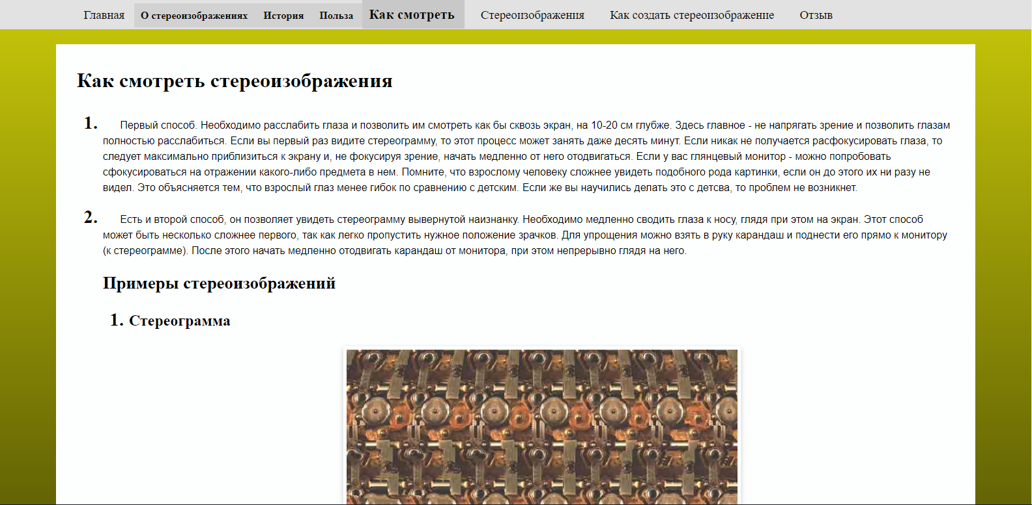

Рис. 6. Страница с руководством о том, как смотреть стереоизображения

Проектирование выполнено в соответствии с макетом (см.рис.1), применены конструкции: шрифт Arial, размер установлен 12pt. На этой странице применены изображения формата jpg при нажатии которых они увеличиваются. Задний фон страницы оформлен в виде градиента. Проектирование выполнено в соответствии с макетом (см.рис.1), применены конструкции: шрифт Arial, размер установлен 12pt. Также на этой странице применена таблица с помощью тега “<table>” в которой кратко представлена польза и вред от стереоизображений. Задний фон оформлен градиентом. При, нажатие на меню надпись увеличивается с 12 до 16 размера шрифта, и сам шрифт становится жирным (требование П1.ТЗ.4.2.3), а элемент меняет свой цвет на более темный (требование П1.ТЗ.4.2.8). Так же между на странице присутствует междустрочный интервал (требование П1.ТЗ.4.2.6) и красная строка (требование П1.ТЗ.4.2.5).

Страницы с руководством о том, как смотреть стереоизображения реализованы с помощью HTML- и CSS- кода:

<html>

<head>

<title>История стереоизображения </title>

<link href="style.css" rel="stylesheet" type="text/css">

<style>

.ts{

margin:0px;

}

.popup{width:600px; height: 525px;}

html, body {

height: 100%;

}

body {

background: linear-gradient(180deg, rgb(200, 200, 10), rgb(100, 100,5)) no-repeat fixed;

}

</style>

</head>

<body>

<div id="header">

<div style="margin-left:6%">

<a class="ah" href="index.html" target="_self"> Главная </a>

<a class="as" href="aboutsg.html" target="_self"> О стереоизображениях </a>

<a class="as" href="history.html" target="_self" > История </a>

<a class="as" href="heatl.html" target="_self" > Польза </a>

<a class="ts" href="howseesg.html" target="_self" > Как смотреть </a>

<a class="ah" href="ExampleSrer.html" target="_self" > Cтереоизображения </a>

<a class="ah" href="howmakestereogram.html" target="_self"> Как создать стереоизображение </a>

<a class="ah" href="form.html" target="_self"> Отзыв </a>

</div>

</div>

<div id="content">

<h1> Как смотреть стереоизображения </h1>

<ol>

<li>

<p>

Первый способ. Необходимо расслабить глаза и позволить им смотреть как бы сквозь экран, на 10-20 см глубже. Здесь главное - не напрягать зрение и позволить глазам полностью расслабиться. Если вы первый раз видите стереограмму, то этот процесс может занять даже десять минут. Если никак не получается расфокусировать глаза, то следует максимально приблизиться к экрану и, не фокусируя зрение, начать медленно от него отодвигаться. Если у вас глянцевый монитор - можно попробовать сфокусироваться на отражении какого-либо предмета в нем. Помните, что взрослому человеку сложнее увидеть подобного рода картинки, если он до этого их ни разу не видел. Это объясняется тем, что взрослый глаз менее гибок по сравнению с детским. Если же вы научились делать это с детсва, то проблем не возникнет.

</p>

</li>

<li>

<p>

Есть и второй способ, он позволяет увидеть стереограмму вывернутой наизнанку. Необходимо медленно сводить глаза к носу, глядя при этом на экран. Этот способ может быть несколько сложнее первого, так как легко пропустить нужное положение зрачков. Для упрощения можно взять в руку карандаш и поднести его прямо к монитору (к стереограмме). После этого начать медленно отодвигать карандаш от монитора, при этом непрерывно глядя на него.

<h2>Примеры стереоизображений <h2>

<ol>

<li> <h3>Стереограмма <h3>

<div class="acenter">

<a href="Stereoimages\StereoKar1.jpg"><img class="popup" src="Stereoimages\StereoKar1.jpg" witdh="600" height="525" tabindex="0" > </a><br />

<a href="Stereoimages\StereoKar2.jpg"><img class="popup" src="Stereoimages\StereoKar2.jpg" witdh="600" height="525" tabindex="0"> </a> <br />

<a href="Stereoimages\StereoKar3.jpg"><img class="popup" src="Stereoimages\StereoKar3.jpg" witdh="600" height="525" tabindex="0"> </a>

</div>

</li>

<li><h3>Параллельная или перекрестная стереопара </h3>

<p> Изображений следует просматривать вторым способом</p> <br />

<div class="acenter">

<a href="Stereoimages\StereoKar4.jpg"><img class="popup" style="width:auto; height:auto;" src="Stereoimages\StereoKar4.jpg" tabindex="0"></a>

</div>

</li>

<li><h3>Черезстрочные изображения (interlaced)</h3>

<p> Такие изображения можно увидеть только на стереомониторах. </p>

<div class="acenter">

<a href="Stereoimages\SteKar5.jpg"><img class="popup" style="width:600px; height:450px;" src="Stereoimages/SteKar5.jpg" tabindex="0"></a>

</div>

</li>

</ol>

<p style=" font-weight: bold; font-size: 22px "> Посмотреть больше примеров стереоизображений можно <a href="ExampleSrer.html" target="_self" style="text-decoration: none">тут.</a>

</div>

<div id="footer">

Сделано Осичевым Степаном специально для ЧГУ

<p style="font-size:12pt; margin:0px; padding:0px;"> Есть вопросы по сайту? <a href="mailto:sposichev@chsu.ru"> sposichev@chsu.ru </a> </p>

</div>

</body>

</html>

CSS код:

#header {

padding:10px;

margin: -8px;

top: 0;

background: #E2E2E2;

position: sticky;

z-index: 110;

white-space: nowrap;

}

#header a{

padding:10px;

margin-top:10px;

}

#content{

background-color:rgb(253,255,255);

margin: 2% 5% 0% 5%;

padding: 1% 2% 3% 2%;

}

#footer{

bottom: 0;

background: rgb(160 160 160);

position: static;

margin: -8px;

margin: 0% 5% -8px 5%;

padding:20px 6px 20px 4%;

font-size:20pt;

text-align: center;

}

#menu{

margin:1% 75% 1% 0%;

padding:10px;

background: rgb(253,255,255);

border: 2px solid black;

}

.ah{

text-decoration: none;

font-size:14pt;

padding: 5px 4px 5px 4px;

margin-left: 1%;

color: rgb(10 10 10);

background: #E2E2E2;

font-weight: 500;

}

.ah:hover{

background: rgb(190 190 190);

}

.as{

text-decoration: none;

font-size:12pt;

padding: 5px 0px 5px 0px;

margin-left: 0%;

color: rgb(10 10 10);

background: #E2E2E2;

font-weight: bold;

background: rgb(210 210 210);

font-weight: 600;

}

.as:hover{

background: rgb(190 190 190);

}

.ts{

text-decoration: none;

font-size:16pt;

padding: 5px 4px 5px 4px;

margin-left: 1%;

color: rgb(10 10 10);

background: rgb(200 200 200);

font-weight: bold;

}

.ts:hover{

background: rgb(190 190 190);

}

.acenter{text-align: center;}

.popup {

width: 300px; height: 250px; cursor:pointer;

-webkit-transition: all 0.7s ease;

-moz-transition: all 1s ease;

-o-transition: all 0.7s ease;

-ms-transition: all 0.7s ease;

z-index: 100;

padding: 5px;

background: white;

box-shadow: 0 3px 8px #ccc;

margin:2px;

animation-name: sd;

animation-duration: 1.8s;

}

.popup:hover{

-webkit-transform: scale(1.06);

-moz-transition: scale(1.06);

-o-transition: scale(1.06);

-ms-transition: scale(1.06);

}

# 3.6 Страниц с примерами стереоизображений

На этой странице представлены примеры стереоизображений и при нажатии на них они открываются в новой вкладке. Также на этой странице есть верхнее меню с ссылками на главную, о стереоизображения, о создании стереоизображений и отзывы. Так же внизу страницы было ссылка на почту для обратной связи (рис. 7).

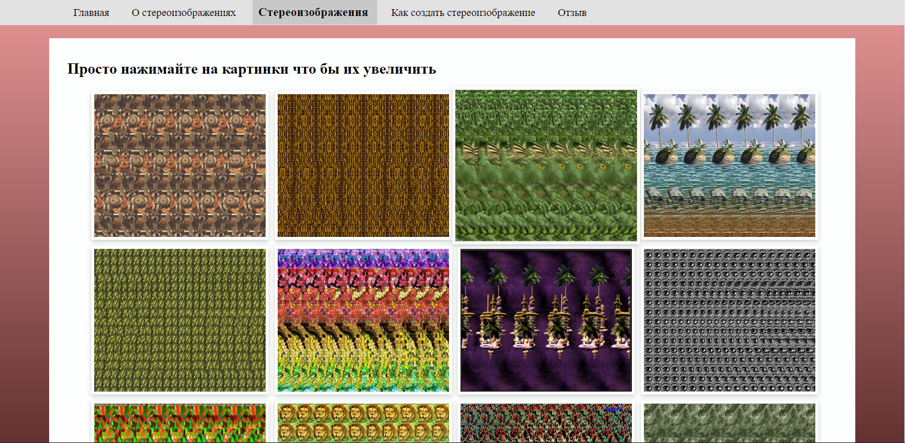

Рис. 7. Страница с коллекцией стереоизображений

Проектирование выполнено в соответствии с макетом (см.рис.1), применены конструкции: шрифт Arial, размер установлен 12pt. На этой странице присутствуют изображения формата jpg, при, наведение на которые они увеличиваются, а при нажатии они открываются в новой вкладке (требование П1.ТЗ.4.2.11). Задний фон страницы выполнены в виде градиента. Когда пользователь заходит на страницу изображение плавно выходят снизу экрана и встают на свои места. При, нажатие на меню надпись увеличивается с 12 до 16 размера шрифта, и сам шрифт становится жирным (требование П1.ТЗ.4.2.3), а элемент меняет свой цвет на более темный (требование П1.ТЗ.4.2.8). Так же между на странице присутствует междустрочный интервал (требование П1.ТЗ.4.2.6) и красная строка (требование П1.ТЗ.4.2.5).

Страницы с информацией о компаниях реализованы с помощью HTML и CSS кода:

<html>

<head>

<title>Примеры стереоизображений </title>

<link href="style.css" rel="stylesheet" type="text/css">

<style type="text/css">

.dm{margin:0 2% 0 3% ;}

@keyframes sd{

0% {margin-top:100%;}

100% {margin-top:0%;}

}

html, body {

height: 100%;

}

body {

background: linear-gradient(180deg, rgb(230, 150, 150), rgb(100, 50,50)) no-repeat fixed;

}

</style>

</head>

<body>

<div id="header">

<div style="margin-left:6%">

<a class="ah" href="index.html" target="_self"> Главная </a>

<a class="ah" href="aboutsg.html" target="_self"> О стереоизображениях </a>

<a class="ts" href="ExampleSrer.html" target="_self" >Cтереоизображения </a>

<a class="ah" href="howmakestereogram.html" target="_self"> Как создать стереоизображение </a>

<a class="ah" href="form.html" target="_self"> Отзыв </a>

</div>

</div>

<div id="content">

<h2> Просто нажимайте на картинки что бы их увеличить <h2>

<div class="dm">

<a href="Stereoimages\StereoKar1.jpg" target="_blank"> <img class="popup" src="Stereoimages\StereoKar1.jpg" width=600 height=500/> </a>

<a href="Stereoimages\StereoKar2.jpg" target="_blank"> <img class="popup" src="Stereoimages\StereoKar2.jpg" width=600 height=500/> </a>

<a href="Stereoimages\StereoKar3.jpg" target="_blank"> <img class="popup" src="Stereoimages\StereoKar3.jpg" width=600 height=500/> </a>

<a href="Stereoimages\StereoKar5.jpg" target="_blank"> <img class="popup" src="Stereoimages\StereoKar5.jpg" width=600 height=500/> </a>

<a href="Stereoimages\StereoKar6.jpg" target="_blank"> <img class="popup" src="Stereoimages\StereoKar6.jpg" width=600 height=500/> </a>

<a href="Stereoimages\StereoKar7.jpg" target="_blank"> <img class="popup" src="Stereoimages\StereoKar7.jpg" width=600 height=500/> </a>

<a href="Stereoimages\StereoKar8.jpg" target="_blank"> <img class="popup" src="Stereoimages\StereoKar8.jpg" width=600 height=500/> </a>

<a href="Stereoimages\StereoKar9.jpg" target="_blank"> <img class="popup" src="Stereoimages\StereoKar9.jpg" width=600 height=500/> </a>

<a href="Stereoimages\StereoKar10.jpg" target="_blank"> <img class="popup" src="Stereoimages\StereoKar10.jpg" width=600 height=500/> </a>

<a href="Stereoimages\StereoKar11.jpg" target="_blank"> <img class="popup" src="Stereoimages\StereoKar11.jpg" width=600 height=500/> </a>

<a href="Stereoimages\StereoKar12.jpg" target="_blank"> <img class="popup" src="Stereoimages\StereoKar12.jpg" width=600 height=500/> </a>

<a href="Stereoimages\StereoKar13.jpg" target="_blank"> <img class="popup" src="Stereoimages\StereoKar13.jpg" width=600 height=500/> </a>

<a href="Stereoimages\StereoKar14.jpg" target="_blank"> <img class="popup" src="Stereoimages\StereoKar14.jpg" width=600 height=500/> </a>

<a href="Stereoimages\StereoKar15.jpg" target="_blank"> <img class="popup" src="Stereoimages\StereoKar15.jpg" width=600 height=500/> </a>

<a href="Stereoimages\StereoKar16.jpg" target="_blank"> <img class="popup" src="Stereoimages\StereoKar16.jpg" width=600 height=500/> </a>

<a href="Stereoimages\StereoKar17.jpg" target="_blank"> <img class="popup" src="Stereoimages\StereoKar17.jpg" width=600 height=500/> </a>

<a href="Stereoimages\StereoKar18.jpg" target="_blank"> <img class="popup" src="Stereoimages\StereoKar18.jpg" width=600 height=500/> </a>

<a href="Stereoimages\StereoKar19.jpg" target="_blank"> <img class="popup" src="Stereoimages\StereoKar19.jpg" width=600 height=500/> </a>

<a href="Stereoimages\StereoKar20.jpg" target="_blank"> <img class="popup" src="Stereoimages\StereoKar20.jpg" width=600 height=500/> </a>

<a href="Stereoimages\StereoKar21.jpg" target="_blank"> <img class="popup" src="Stereoimages\StereoKar21.jpg" width=600 height=500/> </a>

</div>

</div>

<div id="footer">

Сделано Осичевым Степаном специально для ЧГУ

<p style="font-size:12pt; margin:0px; padding:0px;"> Есть вопросы по сайту? <a href="mailto:sposichev@chsu.ru"> sposichev@chsu.ru </a> </p>

</div>

</body>

</html>

CSS код:

#header {

padding:10px;

margin: -8px;

top: 0;

background: #E2E2E2;

position: sticky;

z-index: 110;

white-space: nowrap;

}

#header a{

padding:10px;

margin-top:10px;

}

#content{

background-color:rgb(253,255,255);

margin: 2% 5% 0% 5%;

padding: 1% 2% 3% 2%;

}

#footer{

bottom: 0;

background: rgb(160 160 160);

position: static;

margin: -8px;

margin: 0% 5% -8px 5%;

padding:20px 6px 20px 4%;

font-size:20pt;

text-align: center;

}

#menu{

margin:1% 75% 1% 0%;

padding:10px;

background: rgb(253,255,255);

border: 2px solid black;

}

.ah{

text-decoration: none;

font-size:14pt;

padding: 5px 4px 5px 4px;

margin-left: 1%;

color: rgb(10 10 10);

background: #E2E2E2;

font-weight: 500;

}

.ah:hover{

background: rgb(190 190 190);

}

.ts{

text-decoration: none;

font-size:16pt;

padding: 5px 4px 5px 4px;

margin-left: 1%;

color: rgb(10 10 10);

background: rgb(200 200 200);

font-weight: bold;

}

.ts:hover{

background: rgb(190 190 190);

}

h2{

font-size: 20pt;

font-family:Times New Roman;

}

.popup {

width: 300px; height: 250px; cursor:pointer;

-webkit-transition: all 0.7s ease;

-moz-transition: all 1s ease;

-o-transition: all 0.7s ease;

-ms-transition: all 0.7s ease;

z-index: 100;

padding: 5px;

background: white;

box-shadow: 0 3px 8px #ccc;

margin:2px;

animation-name: sd;

animation-duration: 1.8s;

}

.popup:hover{

-webkit-transform: scale(1.06);

-moz-transition: scale(1.06);

-o-transition: scale(1.06);

-ms-transition: scale(1.06);

}

# 3.7 Страниц о том как делать стереоизображения

На этой странице представлена инструкция о том как делать стереоизображения на внешнем ресурсе, ссылка на который указана на странице. Также на этой странице есть верхнее меню с ссылками на главную, о стереоизображения, о создании стереоизображений и отзывы. Так же внизу страницы было ссылка на почту для обратной связи (рис. 8).

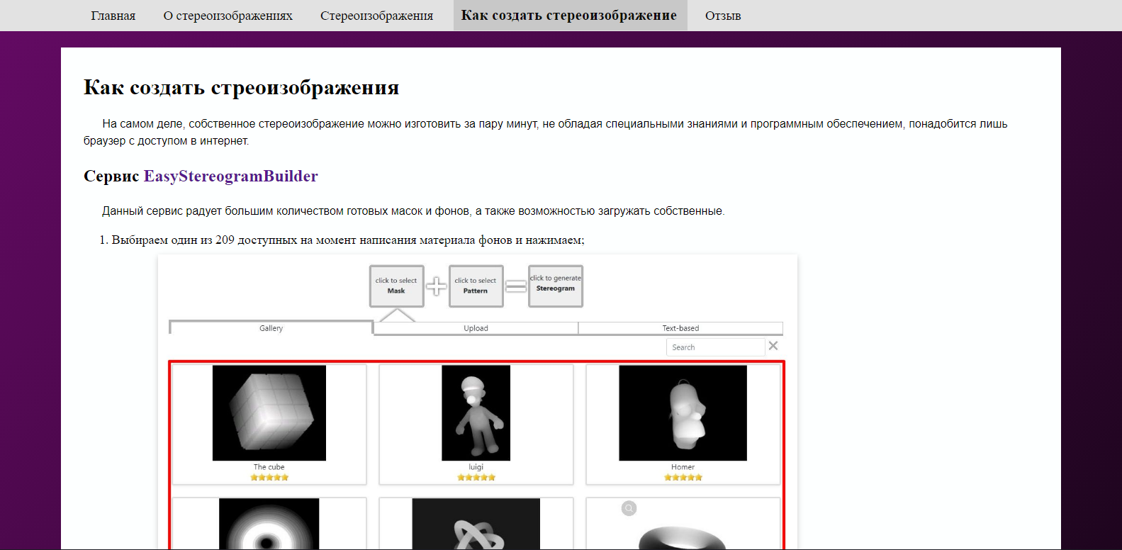

Рис. 8. Страница с руководством о том как сделать стереоизображение

Проектирование выполнено в соответствии с макетом (см.рис.1), применены конструкции: шрифт Arial, размер установлен 12pt. На странице используются изображения формата jpg при нажатии на которые они увеличиваются. Задний фон странице выполнен в виде градиента. При, нажатие на меню, надпись увеличивается с 12 до 16 размера шрифта, и сам шрифт становится жирным (требование П1.ТЗ.4.2.3), а элемент меняет свой цвет на более темный (требование П1.ТЗ.4.2.8). Так же между на странице присутствует междустрочный интервал (требование П1.ТЗ.4.2.6) и красная строка (требование П1.ТЗ.4.2.5).

Страницы с информацией о компаниях реализованы с помощью HTML и CSS кода:

<html>

<head>

<title> Создание стреоизображения </title>

<link href="style.css" rel="stylesheet" type="text/css">

<style>

.aimg:focus {

-webkit-transform: scale(1.1);

-moz-transition: scale(1.1);

-o-transition: scale(1.1);

-ms-transition: scale(1.1);

}

ol{

font-size:18px;

font-weight: normal;

}

.md {padding: 10px 0 10px 5%;}

html, body {

height: 100%;

}

body {

background: linear-gradient(135deg, rgb(100, 10,100), rgb(30, 5,30)) no-repeat fixed;

}

</style>

</head>

<body >

<div id="header">

<div style="margin-left:6%">

<a class="ah" href="index.html" target="_self"> Главная </a>

<a class="ah" href="aboutsg.html" target="_self"> О стереоизображениях </a>

<a class="ah" href="ExampleSrer.html" target="_self" > Cтереоизображения </a>

<a class="ts" href="howmakestereogram.html" target="_self"> Как создать стереоизображение </a>

<a class="ah" href="form.html" target="_self"> Отзыв </a>

</div>

</div>

<div id="content">

<h1> Как создать стреоизображения </h1>

<p>

На самом деле, собственное стереоизображение можно изготовить за пару минут, не обладая специальными знаниями и программным обеспечением, понадобится лишь браузер с доступом в интернет.

</p>

<h3>

Cервис <a href="https://www.easystereogrambuilder.com" target="_blank"> EasyStereogramBuilder </a>

</h3>

<p>

Данный сервис радует большим количеством готовых масок и фонов, а также возможностью загружать собственные.

</p>

<ol>

<li>

Выбираем один из 209 доступных на момент написания материала фонов и нажимаем; <br />

<div class="md"> <img class="aimg" src="Stereoimages/HMSG1.jpg" width="900" hieght="700" tabindex="0"> </div> <br />

Так же в вкладке "Upload" можно загрузить свой материал, только надо загружать ввиде маски 3д объекта, что сделать может быть очень сложно <br />

<div class="md"> <img class="aimg" src="Stereoimages/HMSG2.jpg" width="900" hieght="150" tabindex="0"> </div> <br />

</li>

<li>

После выбора маски надо нажать на прямоугольник в котором будет написано "click to select Pattern" <br />

<div class="md"> <img class="aimg" src="Stereoimages/HMSG3.jpg" width="850" hieght="120" tabindex="0"> </div> <br />

Выбираем одну из 210 паттернов (или загружаем собственный); <br />

<div class="md"><img class="aimg" src="Stereoimages/HMSG4.jpg" width="900" hieght="700" tabindex="0"> </div> <br />

</li>

<li>

После выбора петтерна нужно надать на прямоугольник в котором будет написано "click to generate Stereogram" <br />

<div class="md"><img class="aimg" src="Stereoimages/HMSG5.jpg" width="900" hieght="700" tabindex="0"> </div> <br />

</li>

<li>

После того как создали стереоизображения нужно его сохранить <br />

<div class="md"><img class="aimg" src="Stereoimages/HMSG6.jpg" width="700" hieght="240" tabindex="0"> <br />

</li>

<li >

Итог: <br />

<div class="md"><img class="aimg" src="Stereoimages/StereoKar13.jpg" width="700" hieght="240" tabindex="0"> <br />

</li>

</ol>

</div>

<div id="footer">

Сделано Осичевым Степаном специально для ЧГУ

<p style="font-size:12pt; margin:0px; padding:0px;"> Есть вопросы по сайту? <a href="mailto:sposichev@chsu.ru"> sposichev@chsu.ru </a> </p>

</div>

</body>

</html>

CSS код:

#header {

padding:10px;

margin: -8px;

top: 0;

background: #E2E2E2;

position: sticky;

z-index: 110;

white-space: nowrap;

}

#header a{

padding:10px;

margin-top:10px;

}

#content{

background-color:rgb(253,255,255);

margin: 2% 5% 0% 5%;

padding: 1% 2% 3% 2%;

}

#footer{

bottom: 0;

background: rgb(160 160 160);

position: static;

margin: -8px;

margin: 0% 5% -8px 5%;

padding:20px 6px 20px 4%;

font-size:20pt;

text-align: center;

}

#menu{

margin:1% 75% 1% 0%;

padding:10px;

background: rgb(253,255,255);

border: 2px solid black;

}

.ah{

text-decoration: none;

font-size:14pt;

padding: 5px 4px 5px 4px;

margin-left: 1%;

color: rgb(10 10 10);

background: #E2E2E2;

font-weight: 500;

}

.ah:hover{

background: rgb(190 190 190);

}

.ts{

text-decoration: none;

font-size:16pt;

padding: 5px 4px 5px 4px;

margin-left: 1%;

color: rgb(10 10 10);

background: rgb(200 200 200);

font-weight: bold;

}

.ts:hover{

background: rgb(190 190 190);

}

.aimg{

cursor:pointer;

-webkit-transition: all 0.7s ease;

-moz-transition: all 1s ease;

-o-transition: all 0.7s ease;

-ms-transition: all 0.7s ease;

padding: 1px;

background: white;

box-shadow: 0 3px 8px #ccc;

z-index: 100;

}

p{

font-size:12pt;

font-family: Arial, serif;

font-weight: normal;

text-indent: 20pt;

line-height:1.5;

}

h3{

font-size: 18pt;

font-family:Times New Roman;

}

# 3.8 Страница с отзывом

На это станице пользователь может оставить отзыв отправив его на почту. Также на этой странице есть верхнее меню с ссылками на главную, о стереоизображения и о создании стереоизображений. Так же внизу страницы было ссылка на почту для обратной связи (рис. 9).

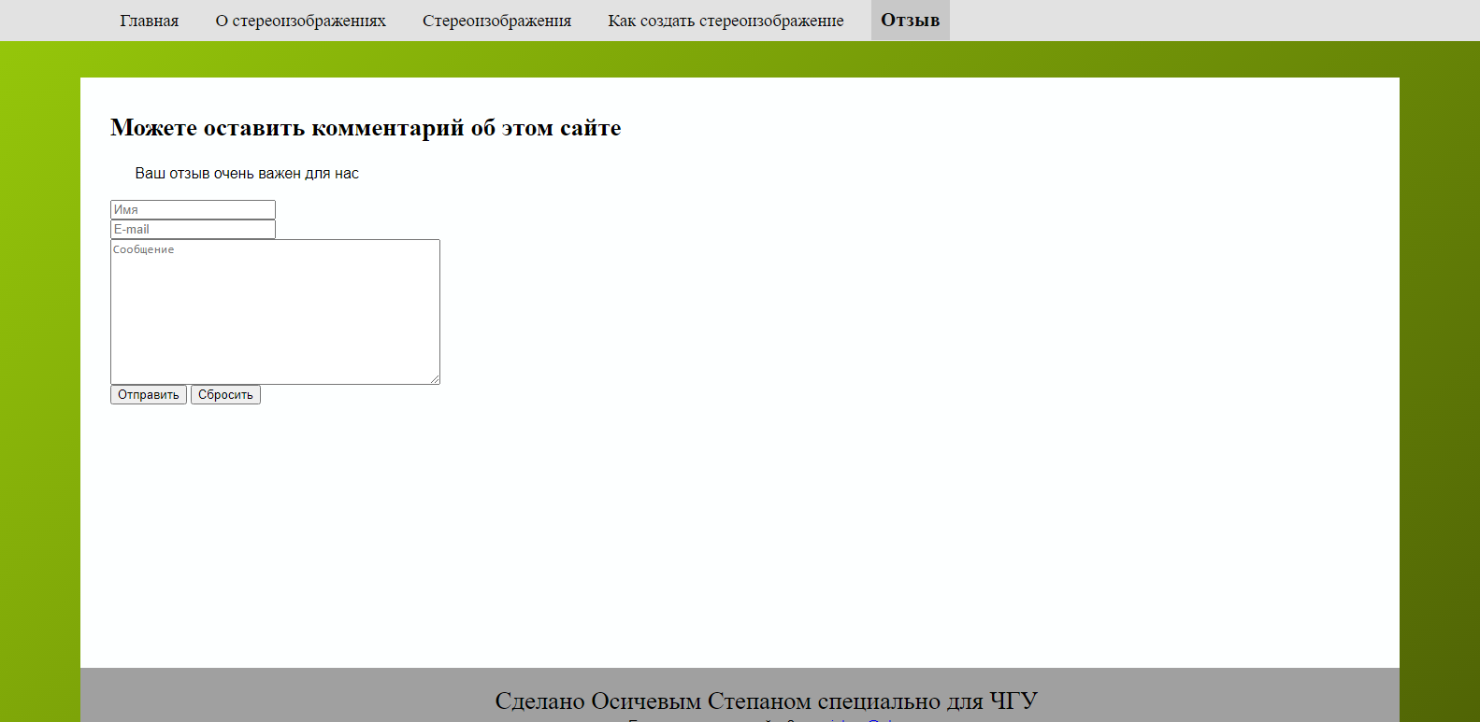

Рис. 9. Страница с отзывом

Проектирование выполнено в соответствии с макетом (см.рис.1), применены конструкции: шрифт Arial, размер установлен 12pt. На этой странице используется тег <form> (требование П1.ТЗ.4.2.13) с помощью которого пользователь может оставить отзыв. Задний фон выполнен в виде градиента. При, нажатие на меню, надпись увеличивается с 12 до 16 размера шрифта, и сам шрифт становится жирным (требование П1.ТЗ.4.2.3), а элемент меняет свой цвет на более темный (требование п.ТЗ.4.2.8). Так же между на странице присутствует междустрочный интервал (требование П1.ТЗ.4.2.6) и красная строка (требование П1.ТЗ.4.2.5).

Страницы с информацией о компаниях реализованы с помощью HTML и CSS кода:

<html>

<head>

<title> Меню </title>

<link href="style.css" rel="stylesheet" type="text/css">

<style>

#footer{

padding-bottom:3%;

}

#content{

margin-top: 3%;

padding-bottom: 17%;

}

html, body {

height: 100%;

}

body {

background: linear-gradient(135deg, rgb(150, 200, 10), rgb(80, 100,5)) no-repeat fixed;

}

</style>

</head>

<body >

<div id="header">

<div style="margin-left:6%">

<a class="ah" href="index.html" target="_self"> Главная </a>

<a class="ah" href="aboutsg.html" target="_self"> О стереоизображениях </a>

<a class="ah" href="ExampleSrer.html" target="_self" > Cтереоизображения </a>

<a class="ah" href="howmakestereogram.html" target="_self"> Как создать стереоизображение </a>

<a class="ts" href="form.html" target="_self"> Отзыв </a>

</div>

</div>

<div id="content">

<h2>Можете оставить комментарий об этом сайте </h2>

<p> Ваш отзыв очень важен для нас </p>

<form action="" method="post">

<input type="text" placeholder="Имя" name="fname" /> <br />

<input type="email" placeholder="E-mail" name="email" /> <br />

<textarea placeholder="Сообщение" name="message" rows="10" cols="45"></textarea> <br />

<input type="submit" value="Отправить" />

<input type="reset" value="Сбросить">

</form>

</div>

<div id="footer">

Сделано Осичевым Степаном специально для ЧГУ

<p style="font-size:12pt; margin:0px; padding:0px; "> Есть вопросы по сайту? <a href="mailto:sposichev@chsu.ru"> sposichev@chsu.ru </a> </p>

</div>

</body>

</html>

CSS код:

#header {

padding:10px;

margin: -8px;

top: 0;

background: #E2E2E2;

position: sticky;

z-index: 110;

white-space: nowrap;

}

#header a{

padding:10px;

margin-top:10px;

}

#content{

background-color:rgb(253,255,255);

margin: 2% 5% 0% 5%;

padding: 1% 2% 3% 2%;

}

#footer{

bottom: 0;

background: rgb(160 160 160);

position: static;

margin: -8px;

margin: 0% 5% -8px 5%;

padding:20px 6px 20px 4%;

font-size:20pt;

text-align: center;

}

#menu{

margin:1% 75% 1% 0%;

padding:10px;

background: rgb(253,255,255);

border: 2px solid black;

}

.ah{

text-decoration: none;

font-size:14pt;

padding: 5px 4px 5px 4px;

margin-left: 1%;

color: rgb(10 10 10);

background: #E2E2E2;

font-weight: 500;

}

.ah:hover{

background: rgb(190 190 190);

}

.ts{

text-decoration: none;

font-size:16pt;

padding: 5px 4px 5px 4px;

margin-left: 1%;

color: rgb(10 10 10);

background: rgb(200 200 200);

font-weight: bold;

}

.ts:hover{

background: rgb(190 190 190);

}

# 3.9 Особенности разработки

На сайте посвященном стереоизображении, навигация по страницам выполнена сверху страницы с прикрепление к верхней части экрана. При наведении на кнопки для навигации они подсвечиваются темно-серым цветом. При, нахождение на страницы, соответствующая кнопка навигации будет подсвечиваться темно-серым цветом, а текст увеличивается. При нажатии на панели навигации на кнопку «О стереоизображении» раскрывается ещё три кнопки «История», «Польза» и «Как смотреть». Так же особенность сайта в том, что при нажатие на изображения они увеличиваются (рис. 10).

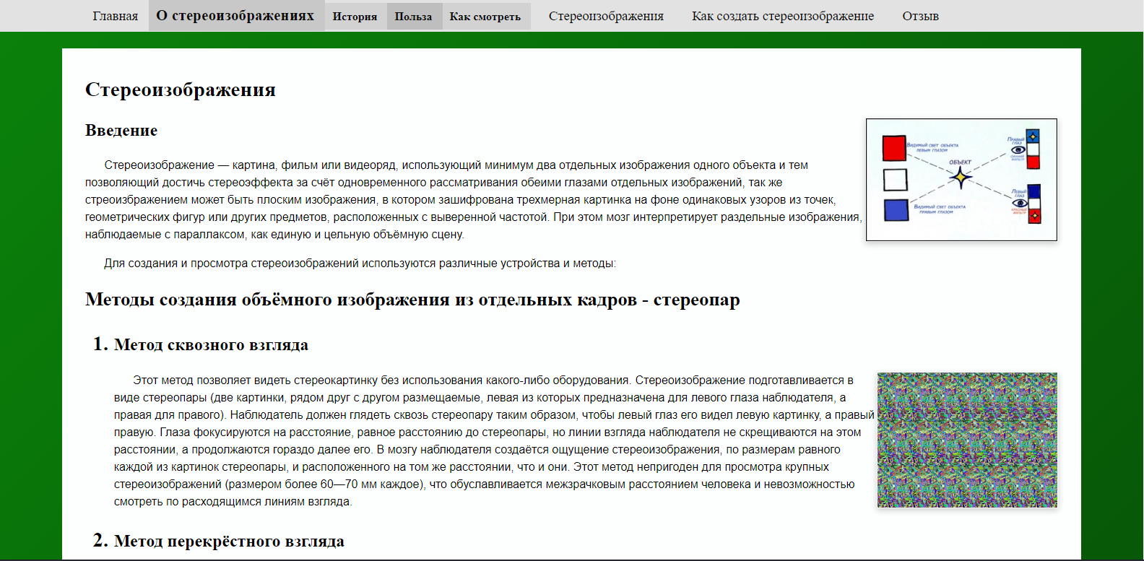

Рис. 10. Изменение цвета кнопки при наведении и нажатии

Описание HTML- и CSS- кода навигации по сайту представлен на всех страницах сайта.

При, масштабирование страницы меню навигации уменьшается, а текст навигации не переносится с помощью стиля «white-space: nowrap». Так же текст основного контента при масштабировании переносится на новые строки, а сама страница удлиняется.

# 4. Карта сайта

Это один из элементов внутренней SEO-оптимизации web-сайта. Карта сайта представляет собой список страниц сайта для поисковых систем или пользователей. Используется как элемент навигации, показывает взаимосвязь между страницами сайта. Это полный перечень разделов и/или всех страниц в иерархическом порядке. В XML-формате используется для поисковых систем, а в HTML - для пользователей, чтобы помочь найти нужную информацию, которая есть на сайте. В карте сайта должна содержать все страницы и их иерархию. Карта сайта на тему стереоизображения (рис. 11):

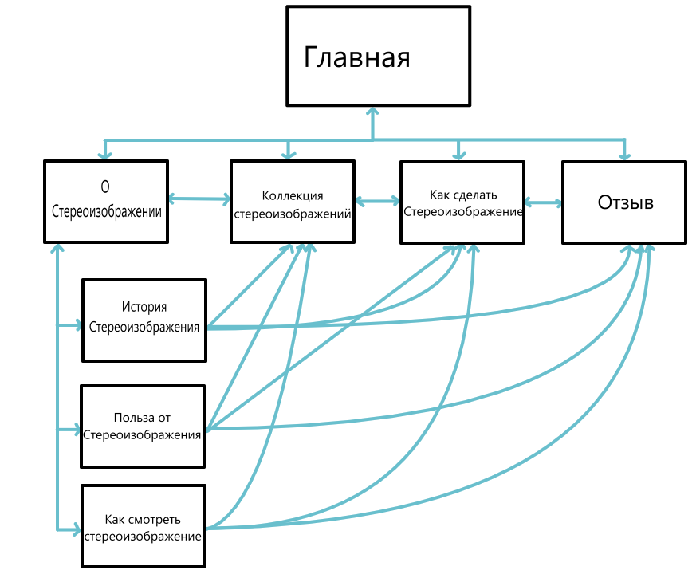

Рис. 11. Карта сайта

# 5. Публикация

После создания web-сайта его следует опубликовать на сервер, что бы его могли найти пользователи интернета. Для публикации сайта можно использовать хостинг. Хостинг - услуга по размещению сайта в интернете который будет работать круглосуточно и без перебоев. Для публикации сайта можно использовать хостинг [sprinthost.ru](https://free.sprinthost.ru). Преимущества данного хостинга:

* Бесплатный сервис;
* Простое использование;

1. Зарегистрироваться на [sprinthost.ru](https://free.sprinthost.ru) со своей почтой или через сервис «ВКонтакте»(рис. 12).



Рис. 12. Регистрация на сайте

1. Теперь нужно перейти в вкладку «Сайта» (рис. 13).

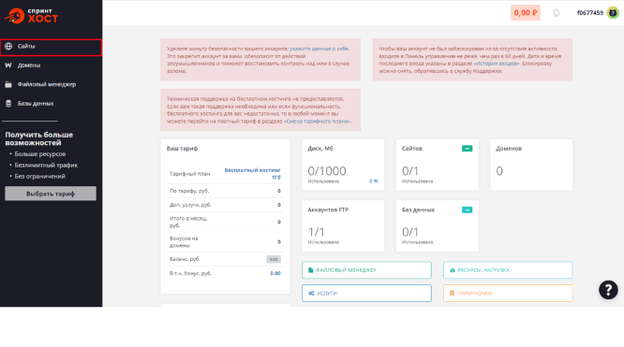

Рис. 13. Переход на вкладку «Сайты»

1. Дальше нужно перейти на «Мои сайты» (рис. 14).

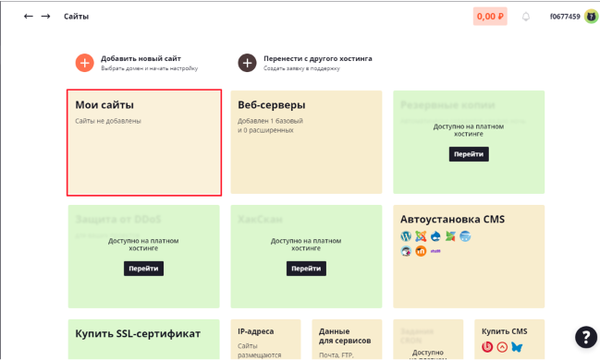

Рис. 14. Переход на вкладку «Мой сайт»

1. Потом нужно нажать на кнопку «добавить сайт» (рис. 15).

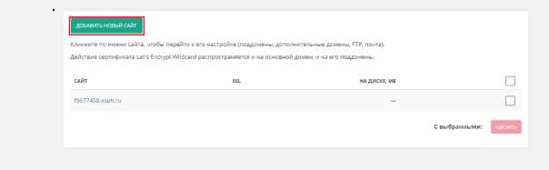

Рис. 15. Добавления нового сайта

1. После нужно дать домен новому сайту и нажать на кнопку «Добавить сайт» (рис.16).



Рис. 16. Домен нового сайта

1. После этого нужно перейти на свой сайт (рис. 17).

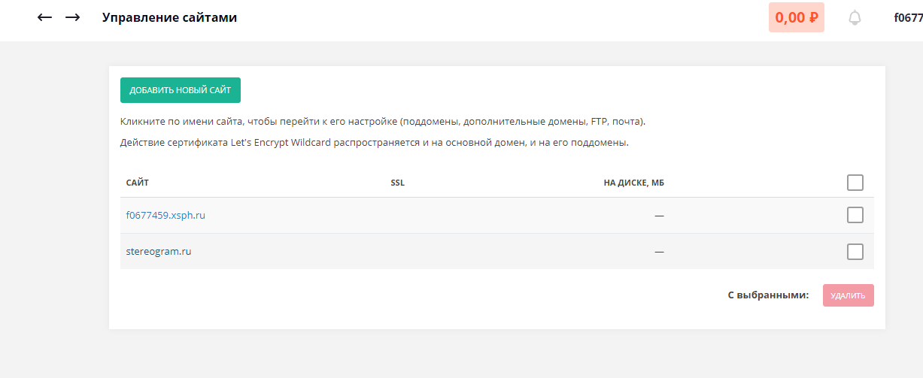

Рис. 17. Переход на свой сайт

1. Теперь нужно перейти в «Файловый менеджер» (рис. 18)

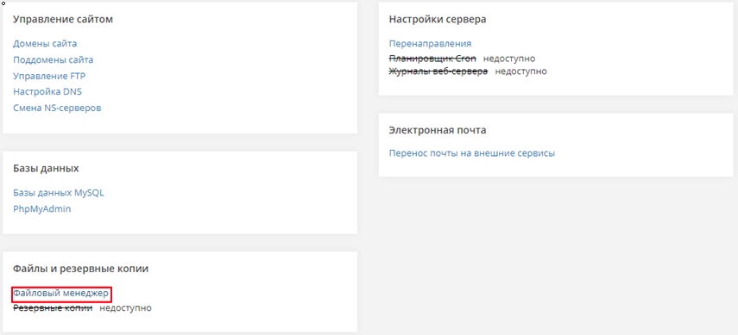

Рис. 18. Переход на вкладку «Файловый менеджер»

1. Дальше нужно добавить файлы своего сайта (рис. 19).

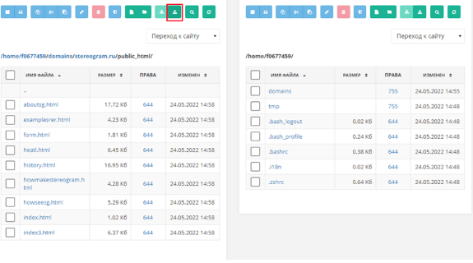

Рис. 19. Добавления файлов

1. Теперь сайт можно найти по ссылке <http://stereogram.ru.xsph.ru> (рис. 20).

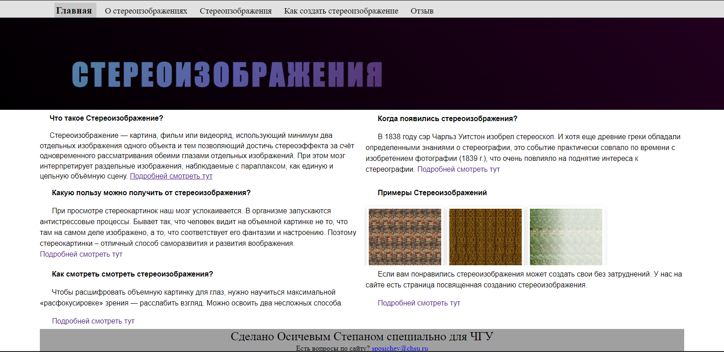

Рис. 20. Готовый сайт на хостинге

# Заключение

В ходе выполнения курсовой работы был создан web-сайт «Стереоизображения». Web-сайт позволит пользователям интернета узнать больше о стереоизображениях, их историю, пользу от них и как их смотреть, так же пользователи могут смотреть стереоизображения.

Источники

1. Стереовидение. Часть 1 — Что это такое и как это смотреть.[электронный ресурс] [kaimi.io](https://kaimi.io/2010/04/%D1%81%D1%82%D0%B5%D1%80%D0%B5%D0%BE%D0%B2%D0%B8%D0%B4%D0%B5%D0%BD%D0%B8%D0%B5-%D1%87%D0%B0%D1%81%D1%82%D1%8C-1/). Дата обращения: 01.05.2022.
2. Матросов А.В. HTML 4.0. Новый уровень создания HTML-документов/ А.В. Матросов. — 1-е изд. — Санкт-Петербург: «БХВ-Петербург», 2003— 674 с.
3. Стереоизображение.[электронный ресурс] [science.fandom.com](https://science.fandom.com/ru/wiki/%D0%A1%D1%82%D0%B5%D1%80%D0%B5%D0%BE%D0%B8%D0%B7%D0%BE%D0%B1%D1%80%D0%B0%D0%B6%D0%B5%D0%BD%D0%B8%D0%B5). Дата посещения: 11.04.2022
4. Стереокартинки 3D: Как бесплатно создать онлайн без специальных программ и навыков.[электронный ресурс] [yablyk.com](https://yablyk.com/246489-stereokartinki-3d-kak-besplatno-sozdat-onlajn-bez-specialnyx-programm-i-navykov/). Дата посещения: 10.05.2022

# Приложение 1. Техническое задание

МИНОБРАНАУКИ РОССИИ

федеральное государственное бюджетное

образовательное учреждение высшего образования

ЧЕРЕПОВЕЦКИЙ ГОСУДАРСТВЕННЫЙ УНИВЕРСИТЕТ

Институт информационных технологий

наименование института (факультета)

Математическое и программное обеспечение ЭВМ

наименование кафедры

Web-программирование

наименование дисциплины в соответствии с учебным планом

УТВЕРЖДАЮ

Зав. кафедрой МПО ЭВМ

д. т.н. _________ Ершов Е.В.

«____» ___________2022 г.

Разработка web-сайта «Стереоизображения»

Техническое задание на курсовую работу

Листов 7

Руководитель: доцент, кандидат наук Селяничев О.Л.

Исполнитель: студент гр.1ИСб-00-1оп-21

Осичев С.П.

2022 год

Введение

О таком удивительном явлении как стереоизображения знает очень мало людей это может быть связано скорее-всего с тем что человеку сложно взять информацию о стереоизображении, особенно если она содержится в нескольких источниках. Данный web-сайт, посвященный стереоизображениям должен рассказать пользователям о стереоизображениях, их истории, пользе от них и о том как их смотреть в рамках одного web-сайта в сети интернет. Помимо рассказа о стереоизображениях web-сайт должен быть удобен и понятен широкому кругу пользователей.

1. Основания для разработки

Основанием для разработки является задание на курсовую работу по дисциплине "Web-программирование", выданное на кафедре МПО ЭВМ ИИТ ЧГУ.

Дата утверждения: 1 марта 2021 года.

Наименование темы разработки: Web-сайт «Стереоизображения»

1. Назначение разработки

Очень мало людей не знают что такое стереоизображения большинство людей даже не подозревают о их существовании. Web-сай посвященный стереоизображения был разработан для рассказа людям о общей информации о стереоизображении а так же научить смотреть стереоизображения. Данный сайт не только собирает информацию о стереоизображения, но и структурирует эту информацию и представляет её в удобном виде.

1. Требование к программе
   1. Функциональное назначение:

Web-сайт должен:

* при разработке сайта должны быть использованы преимущественно светлые и контрастные цветовые решения;
* основные разделы сайта должны быть доступны с первой страницы.
* Не должны использоваться мелькающие баннеры;
* Верстка должна быть кроссбраузерной. Содержимое web-страниц должно одинаково отображаться в популярных браузерах;
* Верстка должна быть валидной;
* разработать удобный пользовательский интерфейс, чтобы даже человек; не работавший с компьютером достаточно, быстро мог разобраться в этом сайте;

Карта сайта:

* Главная
* О стереоизображениях
  + История
  + Польза
  + Как смотреть
* Примеры стереоизображений
* Как сделать стереоизображение
* Отзыв

Макет сайта

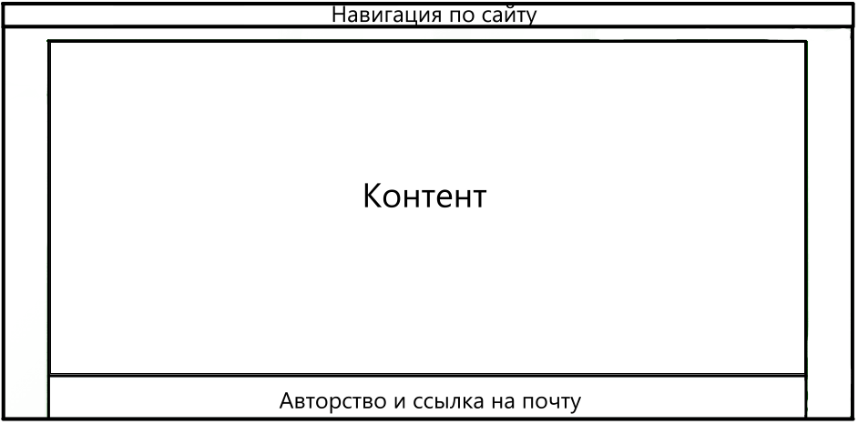

Рис П1.1 Макет сайта

* 1. Требования к надежности

Каждый информационный продукт должен иметь свои требования к безопасности, так же и web-сайт имеет свои особые требование к надежности:

* использованием лицензионного программного обеспечения;
* организацией бесперебойного питания технических средств;
* использование надежное интернет соединение.

3.3 Условия эксплуатации

Сайт должен запускаться на компьютере пользователя, сам сайт находится на сервере. Должна существовать надежное соединения между сервером и пользователем. Так же у пользователя должен быть установлен браузер.

3.4. Требования к составу и параметрам технических средств

У пользователя для корректной работы должен иметь компьютер со следующими характеристиками:

* двухъядерный процессор с тактовой частотой не менее 2 ГГц от Intel или AMD;
* оперативная память не менее 2 гигабайт;
* видеоядро;
* место на диске: 60 гигабайт;
* современный монитор с разрешение не менее 1024 точек в ширину и 768 в высоту;
* стандартный устройства ввода: клавиатура и мыш;
* надежное интернет-соединение.

3.5. Требования к информационной и программной совместимости

На устройстве у пользователя должны установленный следующее программное обеспечение:

* браузер на основе Chromium (Google chrome, Yandex браузер, и т. п.);
* Операционная система: Windows, macOS, Linux(x86).

3.6. Требования к маркировке и упаковке

Распространение web-сайта будет происходить через поисковики и социальные сете.

3.7. Требования к транспортированию и хранению

Данный web-сайт будет загружен на определенный хост, где будет размещен и храниться. Так же сайт будет находится на физическом носителе с которово будет копироваться на другие носителе или компьютеры.

3.8. Специальные требования

При работе с web-сайтом следует соблюдать требование к использованию лицам, достигших 12 лет.

1. Требование к программной документации

4.1. Содержание расчётно-пояснительной записки

Программная документация должна содержать расчётно-пояснительную записку с содержанием:

Титульный лист

Оглавление

Введение

1. Проектирование сайта

2. Применяемые инструменты

3. Описание разработки

4. Карта сайта

5. Публикация

Заключение

Источники

Приложения

4.2. Требования к содержательной части

В описываемой разработке должны быть применены следующие конструкции:

4.2.1. Не меньше трех типов шрифта

4.2.2. Размер шрифта указан не меньше, чем тремя способами

4.2.3. Три начертания шрифта

4.2.4. Четыре вида выравнивания абзаца

4.2.5. Красная строка

4.2.6. Межстрочный интервал

4.2.7. Многоуровневый список

4.2.8. Цвета элементов (>2) и фона (>2)

4.2.9. Графические объекты (>4 видов)

4.2.10. Таблица

4.2.11. Ссылки на разные объекты (>6 видов)

4.2.12. Фреймы

4.2.13. Формы

4.3. Требования к оформлению

Требования к оформлению, установленные ГОСТ, должны быть выполнены на протяжении всей работы без каких-либо изменений (табл.П.1).

Таблица П.1

Требования к оформлению

|  |  |
| --- | --- |
| Документ | Печать на отдельных листах формата А4 (210х297 мм); оборотная сторона не заполняется; листы нумеруются. Печать возможна ч/б. Файлы предъявляются на компакт-диске: РПЗ с ТЗ; программный код. Листы и диск в конверте вложены в пластиковую папку скоросшивателя. |
| Страницы | Ориентация – книжная; отдельные страницы, при необходимости, альбомная.  Поля: верхнее, нижнее – по 2 см, левое – 3 см, правое – 1 см. |
| Абзацы | Межстрочный интервал – 1,5, перед и после абзаца – 0. |
| Шрифты | Кегль – 14. В таблицах шрифт 12. Шрифт листинга – 10 (возможно в 2 колонки). |
| Рисунки | Подписывается под ним по центру: Рис.Х. Название  В приложениях: Рис.П1.3. Название |
| Таблицы | Подписывается: над таблицей, выравнивание по правому: «Таблица Х».  В следующей строке по центру Название Надписи в «шапке» (имена столбцов, полей) – по центру. В теле таблицы (записи) текстовые значения – выровнены по левому краю, числа, даты – по-правому. |

1. Стадии и этапы разработки

Web-сайт о стереоизображении будет спроектирован по следующим этапам (табл.П1.2).

Таблица П1.2

Стадии и этапы разработки

|  |  |  |  |
| --- | --- | --- | --- |
| Наименование  этапа разработки | Сроки разработки | Результат выполнения | Отметка о выполнении |
| Определение темы для курсового проекта | 24.03.2022 | Создана тема для разработки |  |
| Создание макета и карты сайта | 23.03.2022 | Создан макет и карта сайта |  |
| Написание сайта | 01.05.2022 | Создан сайт |  |
| Тестирование | 06.05.2022 | Доработка программы сайта |  |

1. Порядок контроля и приемки

В данном пункте (или табл.П1.3) продемонстрирован порядок контроля и приемки, который будет соблюден во время работы с документацией и курсовой работы в целом.

Таблица П1.3

Порядок контроля и приемки

|  |  |  |  |
| --- | --- | --- | --- |
| Наименования контрольного этапа выполнения курсовой работы | Сроки  контроля | Результат выполнения | Отметка о приемке результата контрольного этапа |
| Оформление технического задания | 16.03.2022 | Документ «Техническое задание» |  |
| Создание web-сайта | 12.04.2022 | Beta-версия web-сайта |  |
| Доработка web-сайта | 10.05.2022 | Готовый web-сайт |  |
| Оформление РПЗ | 11.05.2022 | Готовый документ частично готовая РПЗ |  |
| Доработка и исправление ошибок в РПЗ | 23.05.2022 | Полностью готовая РПЗ |  |
| Сдача РПЗ, оценка |  | Получение итоговой оценки за курсовую работу |  |